

**Об утверждении Межрегиональной схемы территориального развития Шымкентской агломерации**

Постановление Правительства Республики Казахстан от 22 февраля 2018 года № 74.

      В соответствии с пунктом 3 статьи 43 Закона Республики Казахстан от 16 июля 2001 года "Об архитектурной, градостроительной и строительной деятельности в Республике Казахстан" Правительство Республики Казахстан **ПОСТАНОВЛЯЕТ**:

      1. Утвердить прилагаемую Межрегиональную схему территориального развития Шымкентской агломерации.

      2. Центральным и местным исполнительным органам принять меры, вытекающие из настоящего постановления.

      3. Настоящее постановление вводится в действие по истечении десяти календарных дней после дня его первого официального опубликования.

|  |  |
| --- | --- |
| *Премьер-Министр* *Республики Казахстан* | *Б. Сагинтаев* |

|  |  |
| --- | --- |
|  | Утверждена  постановлением Правительства  Республики Казахстан  от 22 февраля 2018 года № 74 |

**Межрегиональная схема территориального развития**  
**Шымкентской агломерации**

      Настоящая Межрегиональная схема территориального развития Шымкентской агломерации (далее - Межрегиональная схема Шымкентской агломерации) разработана в рамках реализации Послания Президента Республики Казахстан народу Казахстана от 14 декабря 2012 года "Стратегия "Казахстан - 2050": новый политический курс состоявшегося государства", постановлений Правительства Республики Казахстан от 30 декабря 2013 года № 1434 "Об утверждении Основных положений Генеральной схемы организации территории Республики Казахстан" (далее - Основные положения Генеральной схемы) и от 28 июня 2014 года № 728 "Об утверждении Программы развития регионов до 2020 года" (далее - Программа развития регионов).

      Межрегиональная схема Шымкентской агломерации разработана в соответствии с законодательством Республики Казахстан в сфере архитектурной, градостроительной и строительной деятельности, нормативными правовыми и нормативно-техническими документами, регулирующими экологические, социально-экономические вопросы организации территории.

      Межрегиональная схема Шымкентской агломерации является градостроительной стратегией, определяющей перспективы развития территории и ее долгосрочную потребность в инфраструктуре. Очередность реализации, источники и объемы финансирования положений Межрегиональной схемы Шымкентской агломерации определяются на уровне государственных программ и программ развития территорий с учетом бюджетных возможностей.

      Основные задачи Межрегиональной схемы Шымкентской агломерации:

      1) определение границ Шымкентской агломерации;

      2) определение рациональной планировочной организации проектируемой территории в целях формирования оптимальных направлений развития агломерации с учетом интересов административно-территориальных единиц, входящих в ее границы;

      3) разработка комплекса обоснованных предложений по функциональному зонированию территории, совершенствованию системы расселения населения и размещению производительных сил, развитию инженерной, транспортной, социальной и рекреационной инфраструктур, защите территории от опасных техногенных и природных процессов, улучшению экологического состояния территории и охране окружающей среды.

      Межрегиональная схема Шымкентской агломерации содержит проектные предложения перспективного градостроительного развития территории Шымкентской агломерации на промежуточный (2020 год) и расчетный (2030 год) сроки проектирования. Основные технико-экономические показатели Межрегиональной схемы Шымкентской агломерации приведены в приложении 1 к настоящей Межрегиональной схеме Шымкентской агломерации.

      Проектные предложения долгосрочного развития Шымкентской агломерации приведены в приложениях 2-10 к настоящей Межрегиональной схеме Шымкентской агломерации.

      Перечень населенных пунктов, вошедших в зону Шымкентской агломерации, и прогноз численности населения Шымкентской агломерации до 2030 года в разрезе населенных пунктов приведены в приложении 11 к настоящей Межрегиональной схеме Шымкентской агломерации.

**1. Зонирование планируемой территории**

      В соответствии с разделом 5 Основных положений Генеральной схемы функциональные зоны разделены на 4 основные группы:

      1) зоны интенсивного хозяйственного и градостроительного освоения и максимально допустимого искусственного преобразования природной среды;

      2) зоны экстенсивного освоения окружающей природной среды;

      3) зоны ограниченного хозяйственного освоения и максимально сохраняемой природной среды;

      4) зоны с особыми регламентами хозяйственной деятельности.

      В составе каждой из вышеперечисленных зон выделены соответствующие подзоны.

      Для определения площадей, указанных в основных технико-экономических показателях, выполнен проектный земельный баланс территории согласно пункту 1 статьи 1 Земельного кодекса Республики Казахстан.

      1.1. Зоны интенсивного хозяйственного и градостроительного освоения и максимально допустимого искусственного преобразования природной среды

      Подзона расселения

      Подзоны повышенной градостроительной ценности концентрируются в основном вдоль главных планировочных осей, связывающих планировочные центры Южного региона. Межрегиональной схемой Шымкентской агломерации определены основные и второстепенные планировочные оси, где основным планировочным центром является город Шымкент - ядро Шымкентской агломерации.

      Центрами притяжения, кроме ядра агломерации, определены города Арысь, Сарыагаш и село им. Т. Рыскулова. Они являются административными центрами соответствующих районов.

      В разрезе центров притяжения самое большое число населенных пунктов, притягивающихся к центрам притяжения, имеют города Шымкент и Сарыагаш (75,6 % от всех населенных пунктов Шымкентской агломерации).

      Для Шымкентской агломерации определена 1,5 часовая транспортная доступность до ядра агломерации.

      По плотности населения и интенсивности связей ядра агломерации и центров районных локальных систем расселения были определены зоны интенсивных и активных агломерационных процессов.

      Площадь населенных пунктов в зоне перспективного экономического влияния и потенциального развития Шымкентской агломерации составляет:

      1) город Шымкент - 38244 га;

      2) город Сарыагаш - 2904 га;

      3) город Ленгер - 2047 га;

      4) город Арысь - 3327;

      5) городская администрация города Арысь - 8507 га;

      6) район Байдибека - 30853,3 га;

      7) Казыгуртский район - 39701 га;

      8) Ордабасынский район - 19854 га;

      9) Сайрамский район - 59067 га;

      10) Сарыагашский район - 15192 га;

      11) Толебийский район - 45912 га;

      12) Тюлькубасский район - 20550 га.

      Общая площадь земель населенных пунктов Шымкентской агломерации составляет 286158,3 га.

      На расчетный срок проектирования общая площадь городских и сельских населенных пунктов с учетом города Шымкента составит 291080,15 га.

*Подзона транспортно-коммуникационных коридоров*

*Подзона автомобильных дорог*

      Протяженность автомобильных дорог в границах зоны перспективного экономического влияния и потенциального развития Шымкентской агломерации составляет 2055,5 км, из них:

      1) республиканского значения - 406,4 км;

      2) областного значения - 1300,3 км;

      3) районного значения - 348,8 км.

      Проектные площади земель автомобильных дорог общего пользования установлены согласно СП РК 3.03-102-2013 "Отвод земель для автомобильных дорог".

      Для обеспечения безопасности населения и создания условий эксплуатации автомобильных дорог с учетом требований безопасности дорожного движения создаются придорожные полосы в виде прилегающих с обеих сторон к полосам отвода автомобильных дорог общего пользования земельных участков с установлением особого режима их использования.

*Подзона железных дорог*

      В настоящее время через территорию области проходят поезда дальнего следования, которые дают возможность пассажирам доехать до городов Республики Узбекистан, Кыргызской Республики, Российской Федерации.

      Протяженность железных дорог в разрезе Шымкентской агломерации составляет 381,7 км, из них:

      1) электрифицированные однопутные - 66,1 км;

      2) электрифицированные двухпутные - 267,1 км;

      3) неэлектрифицированные однопутные - 38,6 км;

      4) неэлектрифицированные двухпутные - 9,9 км.

      Проектные площади земель определяются СП РК 3.03-116-2014 "Отвод земель для железных дорог" в целях обеспечения сохранности, устойчивости, прочности железнодорожных сооружений и безопасности движения подвижных составов местными исполнительными органами, осуществляющими предоставление земельных участков для размещения железных дорог, устанавливаются контролируемые зоны железных дорог, не включаемые в полосу предоставления железных дорог, в пределах которых запрещаются проектирование и строительство зданий, сооружений, инженерных коммуникаций и других объектов, организация выпаса скота без предварительного согласования с уполномоченными железнодорожными органами:

      1) за чертой населенных пунктов - на расстоянии 50 метров от полосы предоставления железных дорог в обе стороны;

      2) в населенных пунктах - на расстоянии 20 метров от полосы предоставления железных дорог в обе стороны.

*Подзона сетей энергетики*

      К зонам сетей энергетики относятся территории, на которых расположена энергетическая инфраструктура, в том числе электростанции, линии электропередач, подстанции, распределительные пункты и другое электросетевое хозяйство.

      Потребляемая электрическая нагрузка ядра агломерации города Шымкента летом в пределах 145-1150 МВт, зимой 185-190 МВт. Основной поставщик электроэнергии - товарищество с ограниченной ответственностью (далее - ТОО) "Онтустик Жарык Транзит", на балансе которого 2261,7 км электрических сетей, средний износ составляет около 51 %.

      Для покрытия дефицитов Южного Казахстана в период 2026 - 2030 годов предусматривается сооружение ВЛ 500 кВ "Жезказган - Кызылорда - Кентау - Жамбыл" с ПС 500 кВ в городе Кентау Южно-Казахстанской области.

      С целью освоения имеющегося потенциала возобновляемых ресурсов, экономии органического топлива, а также снижения негативного влияния на окружающую среду в перспективе планируется вовлечение в баланс нетрадиционных и возобновляемых источников энергии.

      Общая площадь территории охранных зон электрических сетей для воздушных линий электропередач определена согласно приказу Министра энергетики Республики Казахстан от 28 сентября 2017 года № 330 "Об утверждении Правил установления охранных зон объектов электрических сетей и особых условий использования земельных участков, расположенных в границах таких зон".

      Площадь земель промышленности, транспорта, связи, обороны и иного несельскохозяйственного назначения составляет 45979 га.

      1.2 Зоны экстенсивного освоения окружающей природной среды

      Зоны экстенсивного освоения окружающей природной среды включают подзоны интенсивной и экстенсивной сельскохозяйственной деятельности.

      На 1 ноября 2015 года земли сельскохозяйственного назначения занимают 1056443,67 га, в том числе пахотные земли - 499673,07 га, из них орошаемые - 121620 га, сенокосы - 48946,8 га, пастбища - 386203,8 га.

      В связи с перспективой развития животноводства пастбища и сенокосы из категории земель запаса городской администрации Арысь (642 га), района Байдибека (5000 га), Казыгуртского (1358 га), Ордабасынского (4000 га), Сайрамского (1026 га), Сарыагашского (3287,18 га), Толебийского (394 га) районов к расчетному (2030 год) сроку проектирования необходимо перевести в земли сельскохозяйственного назначения или использовать как отгонные пастбища, общая площадь которых составит 15707,18 га.

      Пахотные залежные земли, находящиеся в землях запаса и специального земельного фонда, площадью 9412 га рекомендуется вовлечь в сельскохозяйственный оборот, но с условием внедрения на всей территории адаптивно-ландшафтного подхода с целью предотвращения деградационных процессов, сохранения и приумножения зеленых насаждений.

      На 2030 год предусматривается рост сельскохозяйственных земель до 1081562,85 га за счет вовлечения земель залежи и запаса в сельскохозяйственный оборот.

      1.3 Зоны ограниченного хозяйственного освоения и максимально сохраняемой природной среды

      Основным принципом функционального зонирования территории ограниченного хозяйственного освоения является установление режима, не допускающего развитие и размещение в ней промышленных или сельскохозяйственных производств, других видов эксплуатации природных ресурсов, способных нанести значительный вред естественному или культурному ландшафту.

*Особо охраняемые природные территории*

      На начало 2016 года земли особо охраняемых природных территории (далее - ООПТ) в зоне перспективного экономического влияния и потенциального развития Шымкентской агломерации составляют 96105,23 га.

      К основным проектным предложениям по сохранению биоразнообразия Шымкентской агломерации на 2020 - 2030 годы относятся:

      1) расширение Аксу-Жабаглинского государственного природного заповедника за счет включения кластерных участков (верховья реки Арысь, низовья рек Боралдай и Кошкарата в пределах ущелья Боралдай);

      2) создание государственных природных заказников за счет включения в указанную категорию всех ключевых орнитологических территорий;

      3) организация государственных памятников природы местного значения;

      4) проведение оценки и пересмотр статуса существующих ООПТ без статуса юридического лица (заказников, памятников природы и пр.) в сторону повышения статуса.

      На расчетный 2030 год Межрегиональной схемой Шымкентской агломерации предусматривается увеличение площади ООПТ до 128518,0 га.

*Земли лесного фонда*

      Землями лесного фонда признаются земельные участки, покрытые лесом, а также не покрытые лесом, но предоставленные для нужд лесного хозяйства.

      На начало 2016 года земли лесного фонда в зоне перспективного экономического влияния и потенциального развития Шымкентской агломерации составляют 7064 га.

      Для охраны зеленых насаждений в населенных пунктах на территории агломерации необходимо доведение площадей озелененных территорий общего пользования во всех городах агломерации и городе Шымкенте до норматива 20 м2 на человека до 12400 га к 2030 году.

      1.4 Зоны с особыми регламентами хозяйственной деятельности

*Подзоны магистральных газопроводов*

      Основой газотранспортной системы для поставок природного газа в Южный регион являются проходящие по территории трех областей: Южно-Казахстанской, Жамбылской, Алматинской и территории Республики Кыргызстан магистральные газопроводы: магистральный газопровод (далее - МГ) "Газли - Шымкент", МГ "Бухарский газоносный район - Ташкент - Бишкек - Алматы" (БГР-ТБА), газопровод-подключения "Амангельды - Тараз" и МГ "Казахстан - Китай".

      Наиболее полное и стабильное, особенно в зимние периоды, обеспечение природным газом Южного региона может быть решено за счет собственных ресурсов газа, добываемых на месторождениях западных областей страны и транспортируемых по магистральному газопроводу "Бейнеу-Шымкент".

*Земли водного фонда*

      По состоянию на начало 2016 года площади земель водного фонда в зоне перспективного экономического влияния и потенциального развития Шымкентской агломерации составляют 13818,4 га.

      Водоохранные зоны и полосы для водных объектов на территории Шымкентской агломерации установлены согласно действующим нормативным правовым актам.

      Водоохранные зоны и полосы водных объектов, по которым отсутствуют разработанные проекты, должны быть приняты согласно приказу Министра сельского хозяйства Республики Казахстан от 18 мая 2015 года № 19-1/446 "Об утверждении Правил установления водоохранных зон и полос":

      1) водоохранная зона для малых рек (длиной 200 км) - 500 м;

      2) для рек с простыми условиями хозяйственного использования и благоприятной экологической обстановкой на водосборе - 500 метров, со сложными условиями хозяйственного использования и при напряженной экологической обстановке на водосборе - 1000 метров.

*Территории, на которых расположены исторические памятники и сооружения*

      Шымкентская агломерация обладает богатым историко-культурным наследием. На исследуемой территории сосредоточена значительная и уникальнейшая часть культурного достояния страны. Памятники архитектуры являются неповторимым явлением самобытной культуры края, декоративно-прикладного искусства народа. Это архитектурные ансамбли, на территории которых сосредоточены сотни отдельных памятников археологии и архитектуры. Памятники являются практически единственными источниками изучения древней истории края.

      В Шымкентской агломерации расположено 10 объектов из Государственного списка памятников историко-культурного наследия республиканского значения.

      Также на проектируемой территории находятся 328 объектов из Государственного списка памятников истории и культуры местного значения.

      Функциональное зонирование территории и выявленные градостроительные регламенты легли в основу проектных предложений территориального развития региона.

      Прогнозный земельный баланс представлен в приложении 1 к настоящей Межрегиональной схеме Шымкентской агломерации.

**2. Градостроительное освоение и развитие территории**

      Градостроительное освоение и развитие территории Шымкентской агломерации должно осуществляться с четким соблюдением функционального зонирования в соответствии с критериями ценности и целесообразности ведения сельскохозяйственной, рекреационной, природоохранной, промышленной и строительной деятельности.

      Первоочередные направления градостроительного освоения территории Шымкентской агломерации включают комплекс проектных предложений по расселению населения региона, размещению производительных сил, развитию инженерно-транспортной инфраструктуры, реализации мероприятий по инженерной защите территорий и охране окружающей среды региона и зонирования территории по функциональному назначению.

      Приоритетность градостроительного освоения территории будет осуществляться по зонам, где агломерационные процессы согласно плотности населения и расположению относительно к центру(-ам) агломерации имеют интенсивные, активные, слабые трудовые и производственные связи.

      Площадь зоны формирования агломерационных процессов составляет 974,4 тыс. га, из них:

      1) зона интенсивных агломерационных процессов - 457080 га;

      2) зона активных агломерационных процессов - 231774 га (без учета зоны интенсивных агломерационных процессов);

      3) зона слабых агломерационных процессов - 285528 га (без учета зон интенсивных и активных агломерационных процессов).

      Регулирование градостроительного освоения, развитие и зонирование территорий населенных пунктов, входящих в состав Шымкентской агломерации, предусмотрены в утвержденных генеральных планах городов и населенных пунктов.

**3. Меры по комплексному развитию системы расселения и размещения производительных сил, транспортной, инженерной, социальной и рекреационной инфраструктур регионального и межрегионального значения**

**Меры совершенствования системы расселения населения**

      Шымкентская агломерация формируется как опорный центр Южного региона.

      На территории Шымкентской агломерации находятся 367 населенных пунктов с численностью населения 1,8 млн. человек или 10 % от общей численности населения республики. При этом городские жители составляют 992,5 тыс. человек (55,1 %), сельские - 808,5 тыс. человек (44,9 %). Плотность населения составляет 184,8 человек на кв. км.

      Из числа 367 населенных пунктов Шымкентской агломерации 363 населенных пункта являются сельскими (98,9 %).

      Плотность сельского населения в среднем по сельским населенным пунктам, входящим в состав Шымкентской агломерации, на начало 2016 года составила 87,1 чел./кв. км. Наибольшей плотностью сельского населения характеризуется Сайрамский район (186,7 чел./кв. км).

      Средняя людность сельских населенных пунктов агломерации составила 2202 человек. Наивысший показатель характерен для Сайрамского района - 4738 человек.

      Густота сети сельских населенных пунктов в среднем по агломерации составила 25,2 населенных пункта на 1000 км2 территории. Самый высокий показатель отмечен в Сарыагашском районе - 62,6 населенных пункта на 1000 км2.

      Среднее расстояние между сельскими населенными пунктами составило 6,3 километра. На наиболее близком расстоянии друг от друга находятся сельские населенные пункты Сарыагашского района - 4,0 километра.

      Из числа сельских населенных пунктов, входящих в состав Шымкентской агломерации, 39,7 % составляют большие села, 37,7 % - средние, 17,1 % - крупные и всего 5,5 % - малые.

      Основную часть крупных сельских населенных пунктов составляют села Сайрамского района, а большая часть малых населенных пунктов находится в Тюлькубасском районе.

      Возрастная структура населения Шымкентской агломерации свидетельствует о высокой доле детей (доля детей - 35,5 % при среднереспубликанском 28,4 %). Это связано с высокими показателями рождаемости по сравнению с другими регионами страны.

      Наблюдается низкий удельный вес населения трудоспособного возраста, который составил 57,5 % (по республике 60,8 %).

      Показатель доли населения старше трудоспособного возраста по Шымкентской агломерации также ниже среднереспубликанского показателя (7,0 % при среднем по стране 10,8 %).

      За 2011 - 2016 годы численность населения увеличилась на 12,4 % (219,8 тыс. человек), что выше среднеобластного уровня (по области - 10,7 %).

      Рост численности населения в населенных пунктах происходил в основном за счет высокого естественного прироста населения. Коэффициент естественного прироста Шымкентской агломерации составляет 23,81 человек на 1000 жителей. Самый низкий показатель характерен для района Байдибека (17,76 человек на 1000 жителей), а самый высокий для Сарыагашского района (28,03 человек на 1000 жителей).

      В разрезе городов и районов, входящих в состав Шымкентской агломерации, положительное миграционное сальдо ежегодно складывается только в городе Шымкенте, а в остальных населенных пунктах наблюдается отток населения. Так, за 2015 год отрицательное сальдо миграции составило 9,3 тыс. человек.

      Сложившаяся тенденция демографической ситуации Шымкентской агломерации характеризуется стабильным высоким ростом численности населения за счет высоких показателей естественного прироста, значительно превышающего отрицательное миграционное сальдо населения, что в перспективе будет способствовать значительному росту численности населения.

      Прогноз численности населения Шымкентской агломерации рассчитан с применением метода передвижки возрастов. Согласно прогнозу к 2020 году население Шымкентской агломерации увеличится на 185093 человек или 10,3 % и составит 1986087 человек, к расчетному 2030 году численность населения агломерации увеличится по отношению к базовому периоду на 534779 человек или 29,7 % и составит 2335773 человек.

      Для Шымкентской агломерации характерен интенсивный процесс миграции сельского населения в ядро агломерации, что создает нагрузку на инженерно-транспортную и социальную инфраструктуры и без учета наличия мест приложения труда.

      Для снижения оттока населения сельских территорий предлагается модернизировать сельскохозяйственную отрасль и перейти от мелкотоварного к средне- и крупнотоварному производству, способному стать градообразующей базой. Согласно Посланию Президента Республики Казахстан Н. Назарбаева народу Казахстана от 31 января 2017 года "Третья модернизация Казахстана: глобальная конкурентоспособность" в течение 5 лет нужно создать все условия для объединения более 500 тысяч домашних хозяйств и малых фермерств в кооперативы.

      Для сельских населенных пунктов, намеченных к дальнейшему развитию, должны разрабатываться проекты планировки, застройки и благоустройства, в которых будет определен комплекс взаимосвязанных мероприятий, направленных на улучшение условий жизни и трудовой деятельности сельского населения, создание основ для повышения престижности проживания в сельской местности.

      Предложения по разработке проектных решений развития систем расселения населения вокруг города Шымкента должны быть направлены на совершенствование системы расселения его пригородной зоны (зона интенсивных агломерационных процессов). Процесс совершенствования системы расселения пригородной зоны обусловлен необходимостью предотвращения стихийного разрастания населенных пунктов, вызванного ростом населения, как правило, ведущего к образованию проблем в системе комплексного обслуживания и обеспечения местами приложения труда.

      По основным планировочным осям для "перехвата" миграционных потоков населения и "разгрузки" ядра агломерации предлагается развитие крупных населенных пунктов агломерации как центров притяжения и контрмагнитов, с развитием в них перерабатывающих производств, сферы услуг, объектов туристско-рекреационного комплекса. В роли контрмагнитов определены административные центры районов:

      1) в южном направлении - город Сарыагаш (рекреация, туризм, производство минеральных вод, переработка сельскохозяйственной продукции, производство строительных материалов);

      2) в западном направлении - город Арысь - крупный железнодорожный узел Казахстана. Выбор города Арысь в качестве контрмагнита диктуется также тем обстоятельством, что этот город находится на достаточно большом удалении от города Шымкента и окружен менее ценными для сельского хозяйства землями. Перспективной специализацией города будут являться производство минеральных вод, металлургия, легкая промышленность, выращивание овощей, разведение птиц, смешанное сельское хозяйство, выращивание зерновых и зернобобовых культур.

      3) в восточном направлении - село Т. Рыскулова (производство строительных материалов, сельскохозяйственной продукции);

      4) развитие населенных пунктов-спутников/центров внутренней миграции населения: город Ленгер, села Аксу, Казыгурт, Бадам, Темирлановка, Тортколь, Чаян.

      В перспективе за счет модернизации общей транспортной системы и использования скоростных транспортных средств, с учетом изменения норм доступности объектов обслуживания возможно расширение зоны влияния агломерации и усиление взаимодействия с городами Тараз, Туркестан, Ташкент.

      Шымкентская агломерация будет развиваться целенаправленно и системно за счет формирования опорного каркаса расселения. Формирование опорного каркаса расселения требует, прежде всего, укрепления агломерации как центра региональной системы расселения и важнейшего ареала густонаселенной территории.

      В Шымкентской агломерации присутствуют все основные базисные факторы агломерационного процесса урбанизации: людность города-центра (около миллиона человек населения), выгодное местоположение (на транспортных коридорах международного значения), заселенность окружающей территории (относительно высокая плотность населения).

**Меры комплексного размещения производительных сил**

      С учетом возрастающей нагрузки на ядро агломерации в перспективе размещение производительных сил в Шымкентской агломерации будет направлено на повышение инвестиционной привлекательности районов, стимулирование передислокации бизнеса и населения в периферийную зону агломерации, технологическое обновление и модернизацию существующих производств.

      В ядре агломерации целесообразно размещать высокотехнологичные и инновационные производства (информационные и коммуникационные технологии, научно-образовательные и профессиональные услуги, сервисные услуги, приборостроение и др.), в первую очередь, на территории специальной экономической зоны "Оңтүстік" (далее - СЭЗ), индустриальной зоны "Оңтүстік" и планируемой индустриальной зоны "Тассай".

      Вне границ ядра агломерации целесообразно размещать предприятия традиционных отраслей промышленности, создавая при этом привлекательные условия для инвесторов и соответствующую производственную и транспортно-инженерную инфраструктуру на этих территориях, в том числе на территории действующих индустриальных зон в Казыгуртском, Тюлькубасском районах и вводимой индустриальной зоны в Ордабасынском районе.

      Шымкентская агломерация в перспективе займет прочное положение в качестве сухопутного узла для погрузки собственной экспортной продукции сельского хозяйства, благодаря прохождению через ее территорию "Нового Шелкового пути" по направлению "Китай - Европа", международного транзитного коридора "Западная Европа - Западная Китай" и железной дороги "Казахстан - Туркменистан - Иран".

      В целях дальнейшего развития транзитного потенциала предусматриваются строительство транспортно-логистического центра в городе Шымкенте для обеспечения выхода продукции отечественных производителей на внешние и внутренние рынки и обслуживание транзитных грузопотоков между Европой и Китаем, Средней и Юго-Восточной Азией. Аналогичные транспортно-логистические центры будут функционировать в Сарыагашском районе.

      К 2030 году перспективной специализацией Шымкентской агломерации также останется производство сельскохозяйственной продукции, продуктов питания, нефти и нефтепродуктов, текстильной продукции, строительных материалов, продукции металлургии, машиностроения, химической промышленности. Город Шымкент будет позиционироваться как крупнейший город страны, выполняющий роль одного из крупных финансовых, культурных и деловых центров страны, после городов Алматы и Астаны.

      Сельское хозяйство является одной из ключевых сфер экономики Шымкентской агломерации. Благоприятные природно-климатические условия, рост объемов производства овощей, фруктов, бахчевых культур, винограда, развитие тепличных хозяйств создают предпосылки для развития конкурентоспособного агропромышленного комплекса.

      Вместе с тем, анализ современного состояния производительных сил агломерации показал, что аграрный сектор не отвечает современным требованиям, предъявляемым к конкурентоспособному агропромышленному комплексу. В животноводстве более 90 % продукции производится в хозяйствах населения, что не позволяет проводить крупномасштабную селекционно-племенную работу и соблюдать научно-обоснованный севооборот, широко использовать современные технологии, механизацию и автоматизацию процессов производства.

      Успешному формированию современного конкурентоспособного агропромышленного комплекса Шымкентской агломерации будет способствовать сельскохозяйственная кооперация мелких и средних хозяйств в крупные сельскохозяйственные формирования.

      Наличие плодородных земель (средний балл бонитета - свыше 34) Ордабасынского, Сайрамского, Сарыагашского и Тюлькубасского районов, вошедших в территорию Шымкентской агломерации, позволяет активно развивать отрасль растениеводства (выращивание овощей, бахчевых культур, масленичных культур и др.) с последующей переработкой сельскохозяйственного сырья. В остальных районах возможно расширение пастбищных угодий с целью увеличения поголовья скота, создания убойных цехов и укрупнения существующих и создания новых предприятий по переработке мяса и молока.

      В перспективе предлагается проведение мероприятий по увеличению выращивания сельскохозяйственных культур, строительству теплиц, молочно-товарных ферм, ферм мясного направления, убойных пунктов, сервисно-заготовительных центров, складских помещений, что позволит в дальнейшем обеспечить стабильную поставку сырья на перерабатывающие предприятия агломерации на основе сельскохозяйственной кооперации и интеграции агропромышленного комплекса и промышленности.

      Для развития сельского хозяйства необходимо наладить прочные связи между крупными компаниями и более мелкими поставщиками товаров и услуг. Хорошим примером являются мелкие хозяйства, заключающие долгосрочные контракты с компаниями по переработке продуктов питания.

      Согласно расчетным данным объем валовой продукции сельского хозяйства районов, городов Шымкент и Арысь, вошедших в Шымкентскую агломерацию, увеличится к 2020 году в 1,8 раз, к 2030 году - в 4,5 раза.

      В целях развития сельских территорий и создания рабочих мест в сельской местности предлагается применение успешного опыта микрорайона "Асар" города Шымкента и села Карабулак Сайрамского района на другие сельские населенные пункты агломерации. Учитывая нехватку свободных сельскохозяйственных земель на территории агломерации, опыт микрорайона "Асар" и села Карабулак видится наиболее привлекательным вариантом развития сельских населенных пунктов агломерации. В микрорайоне Асар строительство придомовых семейных теплиц в каждом доме позволило решить проблему трудовой занятости и достойного заработка, строящиеся промышленная теплица и перерабатывающий завод позволят решить проблемы со сбытом продукции. Развитие мини-ферм в селе Карабулак позволило решить проблему трудовой занятости и обеспечить мясной продукцией город Шымкент.

      В целом, для развития сельского хозяйства необходима реализация следующих мер:

      1) создание сельскохозяйственных кооперативов;

      2) расширение площади приоритетных сельскохозяйственных культур и их возделывание на основе научно-обоснованных влаго- и ресурсосберегающих технологий;

      3) развитие кормовой базы на территориях с неблагоприятными климатическими условиями;

      4) строительство новых современных тепличных комплексов (в том числе придомовых семейных теплиц) с применением инновационных технологий и материалов;

      5) развитие семеноводства на основе научного подхода в кооперации с ведущими учеными и специализированными организациями;

      6) закладка многолетних насаждений плодово-ягодных культур;

      7) повсеместное использование системы капельного орошения;

      8) восстановление и рациональное использование естественных пастбищных земель;

      9) создание и развитие крупных животноводческих комплексов молочного и мясного направления;

      10) обновление машинно-тракторных парков;

      11) обеспечение фитосанитарной безопасности.

      Предполагается диверсификация промышленного сектора агломерации.

      Развитию пищевой промышленности агломерации будут способствовать доступность использования местного экологически чистого сырья, снижение себестоимости конечного продукта, позволяющей увеличить объемы инвестиций в отрасль и создать новые предприятия, благоприятная динамика цен на продукты питания, создание продовольственного пояса вокруг города Шымкента.

      В настоящий момент на территории Шымкентской агломерации производятся растительное масло, макаронные изделия, мука, мясо индеек и колбасные изделия, натуральные соки, пиво, маринады, компоты, минеральные воды и др.

      Создание продовольственного пояса вокруг города Шымкента будет формироваться из существующих производств и за счет создания новых откормочных и молочных комплексов, строительства тепличных комплексов, овощехранилищ, закладки фруктовых садов и виноградников и развития перерабатывающих предприятий во всех районах агломерации.

      Развитие металлургической промышленности предполагается путем производства широкого спектра сплавов для многих видов потенциального применения в автомобильной и железнодорожной промышленности, строительной индустрии, производстве инструментов и машиностроении, производстве труб и кабелей, электроники и электроприборов и т.д. на основе добываемых металлических руд. Производство сплавов является первым шагом в углублении переработки металлов, следующим шагом может стать создание промышленных предприятий по использованию сплавов, сначала производя полуфабрикаты компонентов и, в конечном счете, целый ряд готовых потребительских товаров.

      Основным центром производства металлургической продукции на территории агломерации станет город Шымкент. Основной производимой продукцией будут: цветные металлы, изделия из черных и цветных металлов, лом черных и цветных металлов и др.

      На территории агломерации имеются золотоносные месторождения (Боралдайская группа, Кенузень, Тарузень, Карагашты, Каржанская площадка, Четкаржан, Актам, Каратас, Кумыстинское рудное поле), на которых, при соответствующем финансировании, возможно выполнить более глубокие изыскания и при наличии достаточных запасов сырья предусмотреть перспективное развитие ювелирной промышленности.

      Дальнейшему наращиванию потенциала металлургической промышленности будут способствовать:

      1) организация строительства Южно-Казахстанского металлургического комбината на базе месторождения железных руд "Абайыл";

      2) организация завода по добыче и разработке ванадия и молибдена на базе месторождения ванадия в поселке Жабаглы Тюлькубасского района.

      Перспективным направлением развития Шымкентской агломерации будет производство продуктов нефтепереработки.

      Дальнейшее развитие отрасли будет связано с увеличением объемов и глубины переработки нефти, расширением ассортимента выпускаемой продукции, улучшением качества вырабатываемой продукции: бензина, авиационного керосина, дизельного топлива, топочного мазута, моторного масла, трансмиссионных масел, смазочных материалов и битума.

      Ввод в действие комплекса глубокой переработки нефти на Шымкентском нефтеперерабатывающем заводе обеспечит более эффективную переработку нефтяного сырья, выработку экологически чистых моторных топлив, а также усилит роль предприятия как экспортера товарной продукции в страны ближнего и дальнего зарубежья.

      Кроме того, функционирование нефтеперерабатывающего завода на территории агломерации даст возможность использования потенциала развития производства резиновых и пластмассовых изделий, таких как производство шин, резиновых покрытий для спортивных сооружений и др.

      Развитие производств резиновых и пластмассовых изделий на территории агломерации будет осуществляться на базе предприятий, расположенных в городах Шымкент, Сарыагаш, Арысь и в Сайрамском районе.

      Учитывая высокую трудоемкость, одними из перспективных направлений развития агломерации также станут текстильная и швейная промышленность, производство кожаной и относящейся к ней продукции. Центром легкой промышленности станет город Шымкент (11 предприятий). Основной продукцией станут текстильные и кожаные изделия.

      Развитие отрасли производства строительных материалов будет связано с производством цемента, кирпича, извести гашеной, негашеной, шифера и асботруб, изделий из бетона для строительных целей, товарного бетона и др.

      В перспективе центрами размещения промышленности строительных материалов станут:

      1) по производству цемента - город Шымкент;

      2) по производству кирпича - город Шымкент, Сайрамский, Сарыагашский, Ордабасынский, Казыгуртский, Тюлькубасский, Толебийский районы;

      3) по производству извести - Тюлькубасский район;

      4) по производству изделий из бетона для строительных целей - город Шымкент, Сайрамский, Сарыагашский и Толебийский районы;

      5) по производству товарного бетона - город Шымкент, Ордабасынский, Сайрамский, Сарыагашский, Толебийский и Тюлькубасский районы;

      6) по производству шифера и асботруб - город Шымкент.

      Объемы производства возрастут за счет завершения разведки месторождений, перехода предприятий к добычным работам, увеличения объема добычи кирпичного сырья, песка, известняка, глины, кварцевого песка, строительного камня и других полезных ископаемых в:

      1) районе Байдибека - добыча мраморных крошек (месторождения "Леонтьевское", "Тозбулак");

      2) Казыгуртском районе - добыча глины (месторождение "Ленинское");

      3) Ордабасынском районе - добыча известняка (месторождения "Бектау", "Бадамское");

      4) Сарыагашском районе - добыча пильного камня (месторождение "Бескудукское"), песчано-гравийной смеси (месторождения "Сарыагашское II", "Келесское");

      5) Толебийском районе - добыча известняка (месторождение "Каратасское"), песчано-гравийной смеси (месторождения "Подгорненское II", "Коксаяк").

      Развитие машиностроительной отрасли будет связано с модернизацией крупных и средних предприятий в городах Шымкенте, Арысь, а также в Сайрамском, Ордабасынском и Толебийском районах.

      В перспективе машиностроительные предприятия агломерации будут производить строительно-дорожную технику, трансформаторы, тракторы.

      Перспектива развития химической и фармацевтической промышленности связана с производством фармацевтических препаратов, фосфора и его соединений. Основным центром производства на территории агломерации станет город Шымкент. Перспективной фармацевтической продукцией будут являться: лекарственные препараты, субстанции, ампулы, порошковые антибиотики, галеновые препараты, таблетки, мази, растворы, порошки, одноразовые стерильные вакуумные пробирки AVA-TUBE, медицинские перчатки, переработанные лекарственные травы, ампулированные формы, инфузионные растворы GMP.

      В Тюлькубасском районе предлагается разместить производство биологически активных веществ.

      В Сайрамском районе возможно размещение производства препарата "коллоидная сера" (фунгициды) из отходов нефтегазодобычи для борьбы с вредителями бахчевых культур, картофеля и винограда. Препарат позволит заменить импортную продукцию.

      На отходах бывшего фосфорного завода в перспективе возможно производство желтого фосфора и полученных на его основе термическую ортофосфорную кислоту, реактивную ортофосфорную кислоту квалификации "ч" и "чда", а также фосфорнокислые соли.

      На базе склада желтого фосфора бывшего Чимкентского производственного объединения "Фосфор" возможно производство желтого фосфора, фосфорсодержащих шламов.

      Предприятия химической отрасли региона имеют потенциал для выпуска углекислого газа (СО2) и поставки продукции предприятиям пищевой отрасли агломерации по производству и розливу минеральных и газированных вод.

      Меры по наращиванию промышленного потенциала должны быть направлены на следующее:

      1) ввод в действие производств по выпуску продукции с новыми и улучшенными потребительскими свойствами для завоевания свободных рыночных ниш и сегментов рынка путем вовлечения предприятий, модернизации и более эффективного использования ресурсов территорий промышленных зон;

      2) улучшение качественной структуры предприятий за счет финансового оздоровления социально- и экономически значимых для города организаций промышленности, сокращение и ликвидацию убыточности предприятий (включая государственные казенные);

      3) сохранение традиционных отраслей и производств, которые имеют положительную динамику темпов роста: производство пищевых продуктов, строительных материалов, фармацевтической продукции, других видов деятельности, обеспечивающих потребности населения;

      4) содействие увеличению количества участников и объемов производства товаров и услуг в индустриальных и промышленных зонах;

      5) решение проблем инженерной инфраструктуры, а именно системы канализации и водоотведения в промышленной зоне;

      6) повышение инновационной активности предприятий;

      7) создание производств в отраслях обрабатывающей промышленности через государственную поддержку, предоставляемую в рамках государственных программ, с приоритетом поддержки инвестиционных проектов по созданию экспортоориентированных производств.

      Согласно расчетным данным объем производства промышленной продукции районов, городов Шымкент и Арысь, вошедших в Шымкентскую агломерацию, за счет создания новых, модернизации и наращивания мощностей существующих производств, увеличится к 2020 году в 1,8 раз и к 2030 году в 5,6 раз.

      Перспективы кластерного развития производств

      В Шымкентской агломерации потенциалом кластерного развития обладают территории: города Шымкент (фармацевтический, нефтехимический, текстильный, металлургический кластеры, кластеры по производству строительных материалов и по производству растительного масла), Ордабасынского района (мясной кластер), Тюлькубасского района (кластер по производству строительных материалов, плодоовощной кластер).

      Стимулирование развития перспективных кластеров должно включать общесистемные меры.

      К мерам поддержки развития кластера относятся:

      1) поддержка и развитие кооперации и сотрудничества участников кластера;

      2) развитие человеческих ресурсов кластера (организация обучения всех участников кластерного процесса на всех уровнях, разработка программы обучения для руководителей компании кластера и специалистов, организация курсов переподготовки и повышения квалификации согласно потребностям компаний кластеров, создание новых учебных заведений и модернизация существующих с учетом потребностей кластера);

      3) развитие инновационных технологий - развитие продуктовых, процессных инноваций и инноваций в области услуг;

      4) создание бизнес-климата и инфраструктуры - улучшение условий для ведения бизнеса в рамках кластера.

      Развитие инвестиционных зон

      Одним из направлений формирования зон опережающего развития (инвестиционных зон) в Шымкентской агломерации должна стать концентрация усилий местных исполнительных органов совместно с центральными государственными органами на развитии производственной инфраструктуры для расширения существующих и создания новых производств.

      В среднесрочной перспективе основными инвестиционными зонами агломерации станут СЭЗ и индустриальные зоны.

      Важнейшим элементом инновационной экономики Шымкентской агломерации в перспективе станет СЭЗ "Оңтүстік", перспективная деятельность которой будет направлена на технологическое развитие хлопкоперерабатывающего производства, текстильной и швейной промышленности и привлечение производителей мировых торговых марок для производства текстильной продукции, высокотехнологичных производств, улучшение качества и расширение ассортимента производимой текстильной продукции, освоение новых видов продукции, привлечение инвестиций.

      На территории Шымкентской агломерации расположены три действующие индустриальные зоны (в городе Шымкент - "Оңтүстік" и в Казыгуртском, Тюлькубасском районах - производство продуктов питания, переработка сельскохозяйственной продукции (овощей и фруктов) и производство строительных материалов, производство мебели) и 2 индустриальные зоны находятся на стадии введения в эксплуатацию (индустриальные зоны "Бадам" в Ордабасынском районе и "Тассай" в городе Шымкенте).

      Создание индустриальных зон "Бадам" и "Тассай" сформирует в будущем фундамент кластерного развития таких приоритетных отраслей экономики региона, как фармацевтика, машиностроение и строительная индустрия.

      Также имеется возможность создания индустриальных зон и в других районах, входящих в территорию Шымкентской агломерации.

      Создание индустриальных зон позволит решить ряд задач:

      1) увеличить общий объем производства;

      2) привлечь инвестиционные ресурсы и трансферт передовых инновационных технологий;

      3) формировать систему подготовки и использования квалифицированных кадров в промышленном секторе.

      Минимально необходимыми мероприятиями для эффективного развития инвестиционной деятельности и повышения конкурентных преимуществ агломерации в привлечении инвесторов являются активизация деятельности действующих и создание новых институтов развития инвестиционной деятельности, в том числе:

      1) обеспечение деятельности совета по размещению инвестиций на территории агломерации;

      2) активизация деятельности местных исполнительных органов, обеспечивающих организацию функционирования инвестиционных зон;

      3) повышение эффективности деятельности специализированных институтов привлечения инвестиций, таких как центр государственно-частного партнерства и др.

      Существенными мерами, призванными улучшить инвестиционный климат агломерации, способной привлечь инвестиции в реальный сектор экономики и содействовать модернизации экономики агломерации, станут создание и развитие инвестиционных площадок как структуры, формирующей максимально комфортные условия для создания новых производств.

      Развитие межрегиональных производственных связей

      Экономические связи в рамках агломерации будут развиваться с учетом пространственного развития, основной принцип которого будет заключаться в отношениях между центром и периферией. Использование центр-периферийной концепции в политике пространственного развития позволяет максимально использовать агломерационные преимущества, которыми обладает город Шымкент, и, тем самым, ускорить распространение инноваций.

      В горнодобывающей промышленности могут развиваться внутриагломерационные связи горнодобывающих предприятий Шымкентской агломерации с предприятиями отрасли производства строительных материалов. Так, известняк и гипс, производимые в большом объеме в Тюлькубасском, Толебийском и Казыгуртском районах, могут поставляться производителям строительных материалов и продукции металлургической промышленности в границах агломерации (в частности, в Тюлькубасском, Сайрамском, Ордабасынском районах, городе Шымкенте).

      Внутриагломерационные связи также могут быть налажены между предприятиями Ордабасынского района по поставке природного песка с предприятиями по производству кирпича, строительству автомобильных и железных дорог, комбинатами по производству строительных растворов для кладки, штукатурных и фундаментных работ во всех районах Шымкентской агломерации, предприятиями по производству железобетонных изделий в городе Шымкенте, Ордабасынском, Сайрамском, Толебийском районах, а также с предприятиями по производству товарного бетона в городе Шымкенте, Ордабасынском и Сайрамском районах.

      Целесообразна реализация инвестиционных проектов в форме межрегионального сотрудничества по продукции, по которой Шымкентская агломерация имеет 100 % зависимость: шлаковата, вата минеральная силикатная и вата минеральная аналогичная (включая их смеси) в блоках, листах или рулонах с Карагандинской областью в силу более низких транспортных расходов и наличия сырья − доменного шлака. Размещение производства возможно в Тюлькубасском районе, где имеется дополнительная сырьевая база для производства шлаковаты - месторождения кирпичной глины, а также основное сырье (заменитель шлака доменного) - доломит, который является примесью в известняках и мраморе. Производственные внутриагломерационные связи производителей шлаковаты, ваты минеральной силикатной и ваты минеральной аналогичной рекомендуется организовать с поставщиками кирпичной глины как самого Тюлькубасского района, так и с предприятиями Толебийского, Ордабасинкого районов и города Шымкента.

      В случае создания производства по изготовлению огнеупорных изделий в городе Шымкенте, предпочтительным партнером для налаживания межрегиональных кооперационных связей по поставке кокса будет Карагандинская область.

      Перспективным направлением межрегионального кооперационного сотрудничества по выпуску распределительных клапанов, шиберных затворов, шаровых и прочих клапанов, стержней и горячекатаных прутков, радиаторов без нагрева электрического, из черных металлов является Жамбылская область в части поставки сырья в силу меньших транспортных затрат. Размещение производства по выпуску распределительных клапанов, шиберных затворов, шаровых и прочих клапанов, стержней и горячекатаных прутков, радиаторов без нагрева электрического, из черных металлов возможно в Сайрамском районе. Поставки чугуна и (или) стали, лома черных металлов могут осуществляться предприятиями Южно-Казахстанской области.

      В целом, для развития внутриагломерационных связей и кооперации предполагаются формирование и развитие кластеров, ориентированных на высокотехнологичные производства в приоритетных секторах экономики Шымкентской агломерации.

**Меры комплексного развития инженерной инфраструктуры**

      Развитие инженерной инфраструктуры направлено на обеспечение комфортных условий проживания на территории агломерации.

      Водоснабжение

      Территория Шымкентской агломерации полностью расположена на территории Арало-Сырдарьинского гидрографического бассейна.

      Большая часть территории зоны формирования Шымкентской агломерации расположена в центральной и юго-восточной части Южно-Казахстанской области.

      Основными водными артериями являются реки Арысь, Бадам, Келес и Боген. Питание реки - в основном осадки с весенним снеготаянием. Летние осадки крайне незначительны и существенного значения в питании рек не играют. Сравнительно обильные осенние и зимние осадки поддерживают водность рек в осеннее и зимнее время на довольно значительном уровне.

      Поверхностные водные ресурсы агломерации по среднемноголетнему году оцениваются в 2720 млн. м3. В среднем на душу населения приходится 1,54 тыс. м3/год или 4,2 м3/сут.

      В целом по области объем среднемноголетнего стока составляет 2720 млн. м3, он полностью формируется на территории, расположенной в Арало-Сырдарьинском бассейне.

      Среднемировой показатель обеспеченности речным стоком на одного жителя составляет около 8,0 тыс.м3/год (критический показатель, ниже которого страна (регион) считаются недостаточно водообеспеченными, - 1,7 тыс. м3/год).

      Обеспеченность республики ресурсами речного стока составляет 5,9 тыс. м3 на душу населения и близка к среднеевропейской - 5,8 тыс. м3/год.

      На территории агломерации по состоянию на начало 2016 года разведано 120 месторождений, на которых расположено 152 участка месторождений. Суммарная величина эксплуатационных запасов составляет 1006,7 тыс. м3/сут (367,5 млн. м3/год), в том числе для:

      1) хозяйственно-питьевого водоснабжения - 742,5 тыс. м3/сут;

      2) производственно-технического водоснабжения - 34,9 тыс. м3/сут;

      3) хозяйственно-питьевого и производственно-технического водоснабжения - 13,7 тыс. м3/сут;

      4) орошения земель - 215,7 тыс. м3/сут.

      В среднем на жителя приходится 0,570 м3/сут суммарных разведанных запасов, а разведанных для хозяйственно-питьевого водоснабжения 0,420 м3/сут.

      Практически вся территория агломерации, где проживает основное население, обеспечена разведанными запасами подземных вод. Величина разведанных запасов подземных вод для хозяйственно-питьевых целей значительно перекрывает потребность населения в них даже на отдаленную перспективу.

      В современном состоянии для нужд отраслей экономики Шымкентской агломерации отбиралось 1843,2 млн. м3/год, в том числе из поверхностных источников - 1739,6 млн. м3 (94 %), из подземных - 103,6 млн. м3/год (6 %).

      Забор воды на промышленные нужды составил 28,3 млн. м3 (1,5 % от общего забора), из них подземные воды 27,5 млн. м3 (97 %).

      Большие объемы забора поверхностных вод (94 % от общего забора) объясняются использованием их для регулярного орошения и наполнения наливных водохранилищ. Орошаемое земледелие является в регионе основным потребителем воды. Забор воды на регулярное орошение за 2015 год составил 800,6 млн. м3 или 43 % от общего забора.

      В соответствии с произведенными расчетами к 2020 году суммарный забор водных ресурсов отраслями экономики в целом по агломерации составит 1054,2 млн. м3 и к 2030 году 1292,5 млн. м3, в том числе:

      1) Шымкентская городская администрация - 133,4 млн. м3 и 71,4 млн. м3;

      2) Арысская городская администрация - 27,3 млн. м3 и 71,4 млн. м3;

      3) район Байдибека- 38,7 млн. м3 и 20,1 млн. м3;

      4) Казыгуртский район - 92,2 млн. м3 и 31,7 млн. м3;

      5) Ордабасынский район - 247,0 млн. м3 и 30,1 млн. м3;

      6) Сайрамский район - 162,9 млн. м3 и 26,0 млн. м3;

      7) Сарыагашский район - 150,6 млн. м3 и 29,1 млн. м3;

      8) Толебийский район - 63,7 млн. м3 и 33,4 млн. м3;

      9) Тюлькубасский район - 39,7 млн. м3 и 33,4 млн. м3.

      Территория агломерации в целом располагает ресурсами как поверхностных, так и подземных вод, объем которых полностью обеспечивает потребности отраслей экономики на современном уровне и перспективу развития. Таким образом, вопрос перехода на другие источники не рассматривается.

      Предложения по развитию водообеспечения и водоотведения Шымкентской агломерации включают следующее:

      1) доведение уровня доступа населения Шымкентской агломерации к централизованным системам водоснабжения - 97 % жителей в городах и 62 % в сельской местности до 2020 года, и до 100 % к 2030 году, в том числе с подведением водопроводной сети непосредственно к границам участков потребителей (согласно пункту 4 Строительных норм и правил Республики Казахстан (далее - СНиП РК) 4.01-02-2009 "Водоснабжение. Наружные сети и сооружения");

      2) обеспечение населенных пунктов агломерации системой канализации с централизованной системой водоотведения, включающей строительство комплексов канализационных очистных сооружений для групп населенных мест, с доведением степени очистки сточных вод до уровня предельно допустимой концентрации (далее - ПДК) для полива сельскохозяйственных культур (полив санитарно-защитных зеленых насаждений, лесопарковых поясов, технических сельскохозяйственных культур), а также осуществление сброса в естественные водоемы, с доведением качества очищенных вод как для водоемов рыбохозяйственного назначения (руководящий нормативный документ (далее - РНД) 01.01.03-94 "Правила охраны поверхностных вод Республики Казахстан"). При этом как альтернативное решение предлагается применить устройство локальных очистных сооружений для отдельного домовладельца или группы домовладельцев с учетом технических возможностей и экономической целесообразности строительства.

      3) использование части очищенных стоков в оборотном водоснабжении на нужды промышленных зон агломерации;

      4) реконструкция, модернизация водопроводных очистных сооружений с истекшим сроком амортизации с применением современных методов очистки и обеззараживания;

      5) выполнение переоценки месторождений подземных вод;

      6) увеличение объема оборотного, замкнутого и последовательного водоснабжения на предприятиях на основе новейших достижений и технологий;

      7) перевод промышленного водоснабжения на техническую воду (на предприятиях, где возможно применение технической воды);

      8) оснащение водохозяйственных систем новейшими средствами водоизмерения, водоучета и водорегулирования;

      9) повышение эффективности использования воды, включая экономическое стимулирование внедрения прогрессивных водосберегающих технологий;

      10) реконструкция и замена канализационных сетей и сооружений с истекшим сроком амортизации;

      11) реконструкция, модернизация канализационных очистных сооружений (далее - КОС) с применением современных методов очистки и обеззараживания;

      12) развитие сетей и сооружений водоотведения в рамках Программы развития регионов до 2020 года;

      13) строительство сетей и сооружений водопровода к населенным пунктам, не имеющим централизованного водоснабжения;

      14) регулирование речного стока (орошение, водоснабжение, противопаводковые мероприятия и т.д.).

      Электроснабжение

      Оборудование ТЭЦ-1, ТЭЦ-2 города Шымкента морально и физически устарело, с 2006 года не эксплуатируется. Тепловые нагрузки переведены на Шымкентскую ТЭЦ-3.

      При этом увеличение электрической мощности ТЭЦ-3 не предусматривается. Вопросы теплоснабжения новых жилых массивов с многоэтажной застройкой планируется решить за счет строительства автономных котельных, электроснабжения - за счет строительства новых подстанций (далее - ПС) "Бозарык" 220/110/10 кВ, ПС "Астана 1,2" 110/10 кВ, ПС "Нурсат" 110/10 кВ.

      Баланс электроэнергии по Шымкентской агломерации на период до 2030 года приведен в таблице 1.

      Таблица 1 - Баланс электроэнергии на период до 2030 года

|  |  |  |  |  |  |  |
| --- | --- | --- | --- | --- | --- | --- |
| млрд. кВт.ч | | | | | | |
| Наименование | 2014 г. | 2015 г. | 2020 г. | | 2030 г. | |
| Потребность | отчет | | мин. | макс. | мин. | макс. |
| Потребление электроэнергии | 4,2 | 3,7 | 3,9 | 5,2 | 5,0 | 6,3 |
| Покрытие |  |  |  |  |  |  |
| Производство электроэнергии | 1,3 | 0,8 | 1,8 | 1,8 | 2,0 | 2,0 |
| Существующие | 1,3 | 0,8 | 1,4 | 1,4 | 1,4 | 1,4 |
| Новое строительство |  |  | 0,8 | 0,8 | 0,8 | 0,8 |
| Расширение существующих |  |  |  |  | 0,235 | 0,235 |
| Дефицит (-), избыток (+) ЭЭ | -2,8 | -2,8 | -2,1 | -3,4 | -2,9 | -4,3 |

      Баланс электроэнергии складывается с дефицитами, которые на уровне 2020 года составят 2,1 - 3,4 млрд. кВт.ч, на уровне 2030 года - 3,0 - 4,3 млрд. кВт.ч

      Дефицит будет полностью покрываться за счет введения новых мощностей в южном регионе и получения электроэнергии от электростанций северной зоны Единой электроэнергетической системы Казахстана (далее - ЕЭС) с учетом необходимого дополнительного усиления электрических сетей.

      Для создания кольца 220 кВ вокруг города Шымкента в связи с прогнозным ростом электрических нагрузок предусматривается строительство ПС 220 кВ "Бозарык", ПС 110 кВ "Кайтпа с", "Астана - 1, 2", "Ынтымак", "Алатау", "Южная", "Забадамская", "Акжар", "1М1" и др.

      Новое строительство предусматривается и в Сарыагашском, Ордабасинском и Толебийском районах, в том числе ПС 220/110/10 кВ "Кызыласкер", ПС 220/110/10 кВ "Бадам", ПС 110/10 кВ "Алатау".

      Планируется строительство объектов возобновляемых источников энергии, в том числе ветровой электростанции в районе Байдибека и Сарыагашском районе, ряда гидроэлектростанций на реке Келес в Сарыагашском, Тюлькубасском районах, солнечной электростанции в Ордабасинском и Сайрамском районах.

      Теплоснабжение

      В перспективе по Шымкентской агломерации необходимо реализовать мероприятия по увеличению пропускной способности, текущий и капитальный ремонт магистральных и внутриквартальных трубопроводов, строительство, реконструкцию и модернизацию теплоэнергоисточников, обеспечить надежность теплоснабжения и сократить тепловые потери при производстве, транспортировке и потреблении тепловой энергии путем внедрения энергосберегающих технологий.

      Оценка прогнозных уровней тепловой нагрузки и теплопотребления по жилой и общественной застройке районных центров Шымкентской агломерации, города Шымкента выполнена на основании параметров для метеостанций города Шымкента, установленных СНиП РК 2.04-21-2010 "Энергопотребление и тепловая защита гражданских зданий".

      Тепловые потоки на отопление, вентиляцию и горячее водоснабжение определены расчетным методом по укрупненным удельным нормам теплопотребления согласно действующему в Республике Казахстан пособию к межгосударственным строительным нормам (далее - МСН) 4.02-02-2004 "Тепловые сети" и СН РК 3.01-101-2013 "Градостроительство. Планировка и застройка городских и сельских населенных пунктов".

      Прогноз теплопотребления по жилой и общественной застройке в разрезе районных центров агломерации и города Шымкента в период до 2030 года приведен в таблице 2.

      Таблица 2 - Прогноз теплопотребления по жилой и общественной застройке

      тыс.Гкал

|  |  |  |
| --- | --- | --- |
| Наименование | 2020 г. | 2030 г. |
| Прогноз | |
| 1 | 2 | 3 |
| г. Шымкент | | |
| Расход тепла всего, в том числе: | 7220,5 | 9263,8 |
| на отопление жилых и общественных зданий | 4024,8 | 5163,7 |
| на вентиляцию | 1238,4 | 1588,9 |
| на горячее водоснабжение | 1957,3 | 2511,2 |
| городская администрация Арысь | | |
| Расход тепла всего, в том числе: | 490,6 | 787,6 |
| на отопление жилых и общественных зданий | 273,5 | 439,0 |
| на вентиляцию | 84,2 | 135,1 |
| на горячее водоснабжение | 133,0 | 213,5 |
| район Байдибека | | |
| Расход тепла всего, в том числе: | 339,1 | 598,2 |
| на отопление жилых и общественных зданий | 189,0 | 333,4 |
| на вентиляцию | 58,2 | 102,6 |
| на горячее водоснабжение | 91,9 | 162,2 |
| Казыгуртский район | | |
| Расход тепла всего, в том числе: | 670,3 | 1182,4 |
| на отопление жилых и общественных зданий | 373,6 | 659,1 |
| на вентиляцию | 115,0 | 202,8 |
| на горячее водоснабжение | 181,7 | 320,5 |
| Ордабасынский район | | |
| Расход тепла всего, в том числе: | 665,6 | 1252,4 |
| на отопление жилых и общественных зданий | 371,0 | 698,1 |
| на вентиляцию | 114,2 | 214,8 |
| на горячее водоснабжение | 180,4 | 339,5 |
| Сайрамский район | | |
| Расход тепла всего, в том числе: | 2271,6 | 2287,4 |
| на отопление жилых и общественных зданий | 1266,2 | 1275,0 |
| на вентиляцию | 389,6 | 392,3 |
| на горячее водоснабжение | 615,8 | 620,1 |
| Сарыагашский район | | |
| Расход тепла всего, в том числе: | 1672,1 | 3391,3 |
| на отопление жилых и общественных зданий | 932,0 | 1890,3 |
| на вентиляцию | 286,8 | 581,7 |
| на горячее водоснабжение | 453,3 | 919,3 |
| Толебийский район | | |
| Расход тепла всего, в том числе: | 953,7 | 1313,0 |
| на отопление жилых и общественных зданий | 531,6 | 731,9 |
| на вентиляцию | 163,6 | 225,2 |
| на горячее водоснабжение | 258,5 | 355,9 |
| Тюлькубасский район | | |
| Расход тепла всего, в том числе: | 672,0 | 1185,5 |
| на отопление жилых и общественных зданий | 374,6 | 660,8 |
| на вентиляцию | 115,3 | 203,3 |
| на горячее водоснабжение | 182,2 | 321,4 |

      Как следует из приведенных данных, в перспективе ожидается рост тепловых нагрузок и теплопотребления со среднегодовыми темпами роста 1-7 %.

      С ростом численности населения городов, количества производственных предприятий в Шымкентской агломерации должны и дальше развиваться существующие тепловые и паровые сети в городах Шымкенте, Арысь и Толебийском районе.

      Для создания комфортных условий проживания населения агломерации предусматривается теплоснабжение районных центров от децентрализованных источников (до 20 Гкал/ч).

      В соответствии с рекомендациями СН РК 3.01-02-2012 "Планировка и застройка районов индивидуального жилищного строительства" теплоснабжение индивидуальной жилой застройки, как правило, следует предусматривать децентрализованным с использованием теплоагрегатов заводского изготовления и систем водяного отопления.

      Газоснабжение

      Основой газотранспортной системы для поставок природного газа в Южно-Казахстанскую область являются проходящие по территории области магистральные газопроводы "Газли - Шымкент", "Бухарский газоносный район - Ташкент - Бишкек - Алматы" и "Казахстан - Китай".

      Магистральный газопровод "Бейнеу - Шымкент" приведет к комплексной газификации территории агломерации, что позволит перевести ряд объектов промышленности и коммунально-бытовой сферы на природный газ, а также использовать его для отопления.

      По городу Шымкенту предусматривается газификация новых жилых районов "Тассай" (Сайрам), "Азат", "Кызылсай", "Исфиджаб", "Кокбулак", "Алтынтобе", "Сайрам", "Турдыабад", "Абдулабад", "Кызылсу", "Елтай", "Тогус", "Акжар", а также социальных и культурно-бытовых объектов.

      Дальнейшая газификация городской администрации Арысь и населенных пунктов, расположенных на территории Шымкентской агломерации, предлагается путем строительства автоматизированной газораспределительной станции, газопроводов высокого давления, внутрипоселковых газовых сетей, установки индивидуальных шкафных распределительных пунктов.

      В целом для дальнейшей газификации территории агломерации необходимо продолжить работы по реконструкции существующих газовых сетей и строительству новых, отвечающих современным требованиям экономичности, надежности и экологической безопасности.

      Реализация мероприятий по газификации населенных пунктов позволит довести уровень газоснабжения агломерации к 2030 году практически до 90 %.

      Меры по развитию инженерной инфраструктуры позволят создать в периферии условия, максимально приближенные к ядру, и повысить их привлекательность для населения и бизнеса.

**Меры комплексного развития транспортной инфраструктуры**

      По территории Шымкентской агломерации проходят три международных транспортных коридора, сформированных на основе существующей в республике сети железных дорог:

      1) Южный коридор Трансазиатской железнодорожной магистрали: "Юго-Восточная Европа - Китай" и "Юго-Восточная Азия" через Турцию, Иран, страны Центральной Азии и Казахстан (на участке "Достык - Актогай - Алматы - Шу - Арысь - Сарыагаш");

      2) ТRАСЕСА: "Восточная Европа - Центральная Азия", через Черное море, Кавказ и Каспийское море (на участке "Достык - Алматы - Актау");

      3) Среднеазиатский - сообщением "Ташкент - Шымкент - Озинки - Восточная Европа".

      Кроме того, по территории Шымкентской агломерации проходят следующие автотранспортные коридоры:

      1) "Ташкент - Шымкент - Тараз - Бишкек - Алматы - Хоргос";

      2) "Шымкент - Кызылорда - Актобе - Уральск - Самара";

      3) международный автотранспортный коридор "Западная Европа - Западный Китай".

      Имеющаяся современная инфраструктура агломерации дополняется воздушным и трубопроводным транспортом, а также объектами транспортной инфраструктуры.

      Основной проблемой транспортной системы города Шымкента является отсутствие современных систем скоростного городского и пригородного пассажирского транспорта, таких как легкорельсовый транспорт и системы скоростных автобусных перевозок, обладающих большой провозной способностью.

      В пригородных направлениях отсутствует альтернатива автомобильному транспорту, которая удовлетворяла бы потребности населения в пассажирских перевозках. Одной из причин, препятствующих развитию автомобильного транспорта агломерации, является существующая дорожная инфраструктура, потеря несущей способности дорожной одежды на дорогах областного и районного значения.

      Проектные предложения развития транспортной инфраструктуры Шымкентской агломерации разработаны с учетом перспективных направлений, обозначенных в Государственной программе инфраструктурного развития "Нұрлы жол" на 2015 - 2019 годы.

      По развитию инфраструктуры железнодорожного транспорта предлагаются:

      к 2020 году - реконструкция существующего пассажирского комплекса железнодорожного вокзала города Арысь;

      к 2030 году:

      1) строительство второй объездной железнодорожной ветки с северной стороны города Шымкента;

      2) строительство грузосортировочной станции и нового железнодорожного вокзала "Шымкент - 2".

      По развитию автомобильного транспорта предлагаются:

      к 2020 году:

      1) строительство южной (внутреннего полукольца) объездной дороги;

      2) строительство восточной объездной дороги;

      3) строительство северной объездной дороги;

      4) строительство развязок и пешеходных переходов: Темирлановское шоссе - Алматы - Ташкент (проект развязки объездной дороги Ташкент в районе рынка Бекжан): проекты развязки на пересечении улиц Конаева - Рыскулова; Байдибек би - Аргынбекова, Байдибек би - Назарбекова, Байдибек би - Астана; Сайрам - Жибек жолы; Байдибек би - малая объездная дорога; пешеходные переходы по проспекту Республики в районе Центра обслуживания населения; по улице Рыскулова в районе рынка Самал; по Темирлановскому шоссе - улица Мангельдина;

      5) реконструкция автомобильной дороги областного значения сообщением "Шымкент - Аксу";

      6) реконструкция автомобильной дороги города Арысь сообщением "Шардара - Арысь - Темирлан";

      7) реконструкция автомобильной дороги областного значения "Т. Рыскулов - Тюлькубас";

      8) реконструкция автостанций городов Ленгер, Арысь и населенных пунктов Аксукент, Жибек Жолы, Казыгурт.

      К 2030 году предлагаются:

      1) строительство южного (внешнего полукольца) объезда города Шымкента (село Темирлановка - село Акбулак - село Енбекши - село Султанрабат - село Зертас - село Мартобе - село Курлык);

      2) строительство обхода города Сарыагаш;

      3) реконструкция автомобильной дороги "Шымкент - Ленгер";

      4) реконструкция автомобильных дорог областного значения "Шаян -Екпинды"; "Шаян - Агыбет"; "Шаян - Шакпак"; "Мамбетов - Рабат"; "Шарапхана - Жанабазар"; "Казыгурт - Турбат"; "Тортколь - Обручевка"; "Чубаровка - Обручевка"; "Коксайек - Аксу - Шаян - Мынбулак - Карамурт"; "Комешбулак-Аксу"; "Въезд города Ленгер"; "Шымкент - Достык - Коксайек"; "Коксайек - Узынарык - Диханколь"; "Бадам - Шубар - Карабулак - Састобе - Жаскешу - Тюлькубас"; "Тюлькубас - Жабагылы - Абаил - А-2 р/д";

      5) строительство автостанций в поселках Шаян, Темирлан, Т. Рыскулова;

      6) вынос существующих автовокзалов к окраинам города Шымкента: вынос автовокзала "Коктем" в восточном направлении (город Тараз), вынос автовокзала "Шымкент қала аралық автовокзал" в южном направлении (город Ташкент), вынос автовокзала "Самал" в северном направлении (район нового железнодорожного вокзала "Шымкент - 2"), вынос автовокзалов "Алаш" и "Бекжан" в северо-западном направлении (в район аэропорта города Шымкента);

      7) внедрение автоматической системы управления дорожного движения интеллектуальной транспортной системы;

      8) строительство линии легкорельсового транспорта (далее - LRT) вдоль Темирлановского шоссе, от проектного автовокзала в районе аэропорта, далее по улицам Т. Рыскулова и Жибек Жолы, до проектного автовокзала в направлении города Тараз;

      9) строительство линии LRT от нового железнодорожного вокзала вдоль улицы Байдибек би, проспектов Кунаева и Республики до проектного автовокзала в направлении трассы на город Ташкент;

      10) строительство 4-х транспортно-пересадочных узлов: в районах аэропорта, нового железнодорожного вокзала и вынесенных автовокзалов в направлениях городов Тараз и Ташкент.

      По развитию инфраструктуры воздушного транспорта к 2020 году предлагается рассмотреть возможность реконструкции аэровокзального комплекса Международного аэропорта "Шымкент".

      После 2020 года предлагается рассмотреть возможность строительства нового аэропорта в городе Шымкенте.

      По развитию инфраструктуры трубопроводного транспорта:

      к 2020 году предлагаются:

      1) проведение работ по внутритрубному диагностированию магистральных нефтепроводов в границах Шымкентской агломерации;

      2) завершение строительства магистральных газопроводов "Бейнеу - Бозой - Шымкент" и третьей нитки магистрального газопровода "Казахстан - Китай".

      В целях увеличения объемов транспортировки и транзита нефти к 2030 году предлагается поэтапная перекладка труб магистральных нефтепроводов на больший диаметр с использованием инновационных технологий.

      По развитию транспортной логистики к 2020 году предлагается строительство транспортно-логистических центров (далее - ТЛЦ) в городе Шымкенте и Сарыагашском районе.

      Реализация вышеуказанных предложений по развитию транспортной инфраструктуры Шымкентской агломерации позволит уменьшить транспортную нагрузку на ядро агломерации - город Шымкент, популяризовать и совершенствовать систему общественного (скоростного) транспорта, предоставить населению качественные транспортные услуги, сформировать оптимальную улично-дорожную сеть, улучшить качество дорог, реализовать крупные инфраструктурные объекты ТЛЦ.

**Меры комплексного развития социальной инфраструктуры**

      На территории Шымкентской агломерации определились следующие центры обслуживания:

      1) на межрегиональном уровне (ядро агломерации - город Шымкент), который также выполняет функции центра регионального уровня обслуживания (областной центр);

      2) на межрайонном уровне городов агломерации: Арысь, Сарыагаш, Ленгер, которые также выполняют функции центра районного уровня обслуживания;

      3) на районном уровне городские и сельские населенные пункты, наделенные статусом районного центра: города Арысь, Сарыагаш, Ленгер, поселки Чаян, Казыгурт, Темирлановка, Аксукент, Т. Рыскулова;

      4) на местном уровне - центры сельских округов (79 сельских округов):

      5) на поселенческом уровне - населенные пункты сельских округов (363 сельских населенных пункта).

      Каждому поселению в зависимости от его статуса предлагается определенный набор учреждений обслуживания:

      1) для межрегионального и регионального уровня (полный комплекс объектов повседневного, периодического, эпизодического обслуживания);

      2) для межрайонного уровня (полный комплекс объектов повседневного, периодического, отдельные объекты эпизодического обслуживания);

      3) для районного уровня (полный комплекс объектов повседневного, периодического обслуживания);

      4) для местного уровня (полный комплекс учреждений повседневного и отдельные объекты периодического обслуживания);

      5) для поселенческого уровня (учреждения повседневного обслуживания).

      Шымкентская агломерация характеризуется неравномерной обеспеченностью населения агломерации объектами сферы обслуживания с высокой обеспеченностью в городе Шымкенте и низкой в населенных пунктах агломерации. В агломерации наблюдается низкий уровень обеспеченности населения объектами образования, здравоохранения, культуры.

      В рамках Межрегиональной схемы Шымкентской агломерации представлена нормативная потребность агломерации в объектах социальной сферы, выполненная дифференцированным путем на основе анализа существующего положения, прогнозной численности населения и ее демографической структуры в соответствии со СП РК 3.01-101-2013 "Градостроительство. Планировка и застройка городских и сельских населенных пунктов". При этом рассмотрение вопросов по обеспечению населения агломерации объектами социальной инфраструктуры необходимо с учетом бюджетных возможностей и на основе государственно-частного партнерства.

      Инфраструктура образования

      На начало 2015 - 2016 учебного года в агломерации функционировали 854 дошкольные организации (59 % дошкольных организаций Южно-Казахстанской области). Охват детей возрастной группы 3-6 лет составил 81,4 %. К концу 2020 года предусмотрено увеличение мест дошкольных организаций на 35 %, а к концу 2030 года - на 67 %. Охват детей дошкольного возраста дошкольным образованием достигнет 100 % к 2020 году.

      На начало 2015 - 2016 учебного года в Шымкентской агломерации действовали 566 дневных государственных общеобразовательных школ (55 % школ Южно-Казахстанской области). Из общего количества школ Шымкентской агломерации 30 % (167 школы) функционировали в городской местности. Среди дневных государственных общеобразовательных школ 74 малокомплектных (13 % школ агломерации). В 18 школах обучение велось в три смены (3 % школ агломерации). В аварийном состоянии - 10 школ (менее 2 % школ агломерации, 1 % школ области). Из общего количества школ 421 или 74 % действовали в типовых зданиях. С 2000 года в границах Шымкентской агломерации было построено 215 школ, это более 55 % введенных школ области.

      В зависимости от демографической структуры населения с учетом односменного обучения и соблюдения радиуса доступности общеобразовательных школ количество ученических мест в школах должно соответствовать нормативным показателям. Для республиканского, межрегионального, межрайонного, районного и местного уровней обслуживания предполагается развитие специализированных школ, гимназий, лицеев и других общеобразовательных учреждений современных форматов среднего образования. В Шымкентской агломерации целесообразна проработка вопроса об увеличении числа ученических мест общеобразовательных школ на 17 % к 2020 году, а к 2030 году - на 86 %.

      Инфраструктура здравоохранения

      На начало 2016 года в границах Шымкентской агломерации функционировали 90 медицинских организаций, оказывающих стационарную помощь с плановой мощностью 10024 коек, и 164 амбулаторно-поликлинические организации (далее - АПО). Обеспеченность населения медицинскими организациями, оказывающими стационарную помощь, составляла 50,4 коек на 10 тыс. человек населения. Плановая мощность АПО на 10 тыс. человек населения - 72,2 посещений в смену.

      Коечный фонд организаций, оказывающих стационарную помощь, к 2020 году увеличится на 11 %, к 2030 году - на 28 %. При этом обеспеченность населения койками на все временные периоды составит 50 коек на 10 тыс. человек.

      При плановой мощности АПО на 2020, 2030 годы - 203 посещений в смену на 10 тыс. человек населения, нормативная потребность АПО к 2020 году составит 44,3 тыс., к 2030 году - 52,1 тыс. посещений в смену.

      Социальное обеспечение

      По данным Министерства труда и социальной защиты населения Республики Казахстан на начало 2016 года в агломерации действовали: 1 медико-социальное учреждение для престарелых и инвалидов (далее - МСУ) с охватом 303 человека, 4 МСУ для инвалидов с психоневрологическими заболеваниями с охватом 1112 человек, 2 МСУ для детей-инвалидов с психоневрологическими патологиями и для детей-инвалидов с нарушениями опорно-двигательного аппарата с общим охватом 414 человек.

      К 2030 году целесообразно рассмотреть вопрос строительства малокомплектных домов-интернатов проектной мощностью не более 50 мест и развитие альтернативных форм социального обслуживания в виде отделений дневного пребывания с мощностью от 10 до 50 койко-мест.

      Жилищный фонд

      В соответствии с Программой "Нұрлы жер", утвержденной постановлением Правительства Республики Казахстан от 31 декабря 2016 года № 922, для решения проблемы дефицита доступного жилья увеличиваются объемы строительства арендного жилья, как наиболее перспективного и доступного инструмента.

      По данным местных исполнительных органов жилищный фонд Шымкентской агломерации на начало 2016 года составил 30,6 млн. кв.м. общей площади жилья (64,6 % жилищного фонда Южно-Казахстанской области). Городской жилищный фонд насчитывал 58 % или 17,8 млн. кв.м. общей площади. Обеспеченность населения Шымкентской агломерации жильем составляла 17,1 кв.м. на человека, в городских поселениях - 17,9, в сельских 16,0 кв.м. на человека.

      Проектом предлагается увеличение жилищного фонда Шымкентской агломерации к 2020 году на 42 %, а к 2030 году - на 93 %. При этом обеспеченность населения жильем к 2020 году достигнет уровня 24,9 кв.м., к концу 2030 года - 26,2 кв.м. на человека.

      Инфраструктура культуры

      По данным местных исполнительных органов на начало 2016 года в Шымкентской агломерации функционировали 5 театров на 1,6 тыс. мест, 3 кинотеатра с 10 кинозалами на 1,2 тыс. мест, 128 учреждений клубного типа на 21,0 тыс. мест, 216 библиотек с библиотечным фондом 5,7 млн. томов хранения.

      Достижение нормативного уровня обеспеченности населения агломерации учреждениями клубного типа возможно путем ввода к 2020 году 18,7 тыс. мест (9 % от нормативной потребности), к 2030 году еще 20,6 тыс. мест.

      Инфраструктура физической культуры и спорта

      На конец 2016 года на территории агломерации функционировали 90 спортивных залов общего пользования (32,9 тыс. кв.м. площади пола) и 16 бассейнов (7,1 тыс. кв.м. зеркала воды). К концу промежуточного (2020 год) срока проектирования площадь спортивных залов общего пользования составит 53,9 тысяч кв.м. площади пола, бассейнов - 13,6 тысяч кв.м. площади зеркала воды. К концу расчетного срока (2030 год) проектирования площадь спортивных залов общего пользования составит 162,6 тысяч кв.м. площади пола, бассейнов - 46,5 тысяч кв.м. площади зеркала воды.

      Уровень обеспеченности населения Шымкентской агломерации объектами социальной сферы достигнет нормативных показателей к расчетному сроку проектирования.

**Меры комплексного развития рекреационной инфраструктуры**

      В настоящее время в соответствии с Программой развития регионов в масштабах страны город Шымкент определен городом "первого уровня". Город Шымкент является центром агломерации, который впоследствии с его экономическим потенциалом может стать агломерационным центром страны.

      Одними из основных факторов, влияющих на развитие туризма, являются пассажирские авиаперевозки. В центре агломерации - городе Шымкенте функционирует аэропорт республиканского значения. Через город Шымкент проходят дороги международного значения М-32 "Граница РФ (на Самару) - Шымкент", А-2 "Граница Узбекистана (на Ташкент - Шымкент - Тараз - Алматы - Хоргос"). Шымкент связывает по железнодорожным путям Жамбылскую и Кызылординскую области сообщением "Кызылорда - Шымкент - Тараз". Проходит транзитный коридор "Западная Европа - Западный Китай", обеспечивающий внутренний и международный транзит в Российскую Федерацию и Китайскую Народную Республику.

      Часть территории Шымкентской агломерации подпадает под территории с особой системой регулирования. На территории агломерации сосредоточены ООПТ республиканского значения: 1 заповедник, 1 государственный природный парк, 3 государственных природных заказника.

      В Шымкентской агломерации находятся бальнеологические источники республиканского значения: Манкентское в 25 км северо-восточнее города Шымкента, Сарыагашское на территории курорта Сарыагаш.

      К положительным аспектам развития туристско-рекреационной инфраструктуры агломерации относятся:

      1) значительный природный туристско-рекреационный потенциал территории;

      2) выгодное географическое положение (приграничное положение, транзитный коридор);

      3) широкие возможности развития практически всех видов туризма;

      4) наличие достаточного количества региональных туристских продуктов (многодневные комплексные туры, а также туры выходного дня, экскурсии и др.);

      5) развитие международной партнерской сети между туроператорами, другими организациями отрасли.

      К причинам, снижающим конкурентоспособность туризма Шымкентской агломерации, относятся: недостаточный уровень развития инфраструктуры туризма, придорожного сервиса; слабая узнаваемость и недостаточное продвижение отечественного туристского продукта; недостаток квалифицированных кадров; невысокий уровень финансирования мероприятий для развития туристско-рекреационной инфраструктуры в тяготеющих к центру агломерации территориях.

      Развитие культурно-познавательного туризма обусловлено наличием историко-культурных достопримечательностей, включающих памятники архитектуры, археологии, истории, этнографии, культуры и искусства, музейные, архивные реликвии, традиционные национальные промыслы. Их количество на территории агломерации также является сильной стороной региона.

      Экологический и пляжный туризм

      Природный потенциал Шымкентской агломерации фактически предопределил развитие предпочтительных туристско-рекреационных зон для развития экологического туризма.

      Развитие экологического туризма предлагается на ООПТ республиканского и местного значения, которые расположены на территории Шымкентской агломерации или тяготеют к ее границе, это:

      1) Аксу-Жабаглинский государственный природный заказник, где расположены озера Кызылжар, Кызольгенколь, Айнаколь, Шункульдук, Бугулуторколь; реки Аксу, Арабиик, Коксай, Аксай, Жабаглы; горные хребты на севере Жабаглытау, Таласский Алатау (пики Каскабулаки, Бугулутор), Сарытау и Аксуат, каньон Аксу и др.;

      2) Сайрам-Угамский государственный национальный природный парк, где расположены озеро Сусинген, реки Сарыайгыр, Бадам, Улар; ущелье Сарыайгыр; урочища Мынжылки, Шагыртас, Кырыккыз, перевалы Ткенек и Улыжурт;

      3) Южно-Казахстанская государственная заповедная зона;

      4) Арысская и Карактауская государственная заповедная зона;

      5) Акдалинский государственный природный заказник (ботанический);

      6) Задарьинский государственный природный заказник (ботанический);

      7) Жамбылский государственный природный заказник (ботанический);

      8) Боралдайский государственный природный заказник (ботанический).

      На территории Шымкентской агломерации насчитывается 12 ООПТ местного значения.

      На территории ООПТ следует развивать направления туризма, не способные значительно нарушить естественное состояние природных комплексов:

      1) пешие походы, велосипедные, автомобильные, конные путешествия для индивидуально приезжающих туристов или небольших туристских групп;

      2) орнитологические туры, фотоохота;

      3) научно-познавательные туры, сельский туризм;

      4) проведение любительской (спортивной) охоты и рыболовства;

      5) вертолетные туры, джип - сафари, квадро-туры.

      Для развития экологического туризма рекомендуется разместить этнографические парки (аулы) в национальном стиле на прибрежных территориях водохранилищ: Бугуньского в Ордабасынском районе и Бадамского в Толебийском районе.

      Прибрежные территории Бадамского, Бугуньского и Тогузского водохранилищ удобны для размещения зон отдыха с организованной пляжной территорией.

      Для проведения кратковременного отдыха местного населения и гостей Шымкентской агломерации следует использовать существующие базы и зоны отдыха с перспективой увеличения сервисных услуг в зимний и летний периоды времени.

      Детско-юношеский туризм

      Согласно данным республиканского государственного коммунального предприятия (далее - РГКП) "Республиканский учебно-методический центр дополнительного образования" Министерства образования и науки Республики Казахстан туристско-краеведческим направлением в Шымкентской агломерации в 2015 году были охвачены в станциях юных туристов и натуралистов 9520 детей, что составляет 2,2 % от общего количества детей от 6 до 18 лет (421157 человек).

      Помимо станции юных туристов и натуралистов необходимо в летний период времени организовать палаточные лагеря для отдыха детей на природе с учетом минимальных финансовых затрат на содержание и обслуживание инфраструктуры.

      В рамках местного государственного управления целесообразно проработать вопрос реализации комплекса мер по становлению и дальнейшему развитию детско-юношеского туризма по следующим направлениям:

      1) создание сайта детско-юношеского туризма, который будет являться информационной площадкой по вопросам детского туризма и отдыха, с разделами о детско-юношеском туризме, достопримечательностях, туристических маршрутах, программах, фестивалях, событиях, также будет располагаться информация о детских лагерях, санаториях, с фотографиями и 3D прогулкой по туристско-краеведческим объектам;

      2) участие в республиканских туристских проектах: экспедиция "Моя Родина - Казахстан" и краеведческая экспедиция "Атамекен";

      3) рассмотрение вопроса льготного проезда для организованных групп, обучающихся в летний период, так как основные мероприятия с детьми проходят в этот период;

      4) разработка комплексных маршрутов по региону, походов выходного дня, экологических экскурсий для школьников.

      Данные меры позволят детско-юношескому туризму выйти на новый уровень развития и вовлечь наибольшее количество детей к познанию окружающего мира, самопознанию, самодисциплине и получению навыков лидерства.

      Культурно-познавательный туризм

      Развитию культурно-познавательного туризма в Шымкентской агломерации будут способствовать широкое использование историко-культурного ландшафта и его популяризация.

      Особое внимание должно быть уделено памятным местам и объектам, которые связаны с историческими событиями в жизни страны, развитием общества и государства. На территории Шымкентской агломерации к объектам историко-культурного наследия следует отнести:

      1) древние города:

      Сайрам (Испиджаб), расположенный на реке Сайрам-Су, в 10 км от города Шымкента;

      городище Шымкент, расположенное между парком и старым автовокзалом в современном городе Шымкенте;

      городище Дауттобе (Есим хан, XIV - XVIII века), расположенное в селе Кенесарык в Толебийском районе;

      городище Сауран, расположенное на стыке Южно-Казахстанской и Кызылординской областей, в 40 км на северо-запад от города Туркестана;

      древний Отрар, расположенный в 57 км на юг от города Туркестана, в 120 км на северо-запад от города Шымкента;

      Туркестан (Яссы) в 169 км на север от Шымкента;

      2) памятники:

      мавзолей Абдул-Азис-Баба (IX век), мавзолей Ибрагим-Ата (X-IX векa), мавзолей Кози Байзовский (XVIII- IX векa), мавзолей Карашаш-Ана (XVII век), мавзолей Мирали-Баба (X век), мавзолей Ходжа Талига (XIX век), минарет Хызыр Пайгамбар (XVIII- IX векa), поселение Улугтобе (VI-XII века), Байдибек Ата, мавзолей Домалак Ана, мечеть-мавзолей Баба-Ата, мавзолей Балегардан ата;

      3) природные объекты:

      район Байдибека:

      пещера Акмечеть в Коктерекском сельском округе, вблизи села Кенестобе:

      Казыгуртский район:

      природный комплекс Шилтер-Ата в 40 км от города Шымкента;

      Толебийский район:

      камень "Гайып Ерен Кырык Шилтен" в Кемекалганском сельском округе в селе Абай;

      родник "Коз ата аулиеси" в Кемекалганском сельском округе в селе Акбастау;

      водопад "Жылак Ата" в Киелитасском сельском округе в селе Киелитас;

      святое место "Мыншеит Тарихи орны" в Каскасуйском сельском округе в селе Каскасу.

      По данным объектам необходимо предусмотреть меры по сохранению исторического наследия, а также обеспечению доступа граждан к культурным ценностям для устойчивого развития культурно-познавательного туризма.

      В Шымкентской агломерации важным компонентом должен быть ориентир на развитие краткосрочных культурно-событийных мероприятий: фестивалей искусств, народного творчества, выставочных мероприятий:

      1) республиканские кинопоказы;

      2) конкурсы детского творчества;

      3) турниры рестораторов в городе Шымкенте;

      4) фестиваль тюльпанов в городе Шымкенте;

      5) гастрономические туры по районам Шымкентской агломерации;

      6) день духовной культуры китайского, узбекского, кыргызского народов в Республике Казахстан.

      Международный автомобильный коридор "Западная Европа - Западный Китай" вдоль трассы Великого Шелкового пути весьма актуален как для развития культурно-познавательного туризма, так и для развития предпринимательства, повышения уровня занятости местного населения агломерации.

      Лечебно-оздоровительный туризм

      В Шымкентской агломерации развит бальнеологический кластер. В районе преимущественно распространены минеральные воды, имеющие бальнеологическое воздействие, которые определяются их химическим составом и степенью минерализации. Все бальнеологические источники эксплуатируются.

      На территории Сарыагашского района сосредоточено множество санаториев. Также санатории расположены и в других частях агломерации: санаторий Арысь в городе Арысь, Бирколик в урочище Бургулюк Толебийского района; Манкент в селе Аксукент Сайрамского района.

      За последние годы кластер лечебно-оздоровительного туризма в агломерации претерпел существенные изменения. Открылись современные санатории: "Aray Deluxe", "Коктерек", "Окси-Сарыагаш", "Алтын булак-Сарыагаш" и другие.

      Большинство действующих санаториев успешно работают на растущий спрос современного потребителя, предоставляя не только лечебно-оздоровительные услуги, но и услуги эстетического характера, проводят культурно-массовые мероприятия.

      Вместе с тем, в поселке Коктерек Сарыагашского района существуют объекты лечебно-оздоровительного туризма, не соответствующие международным стандартам, которым необходима реконструкция, расширение материально-технической базы.

      Для становления бальнеологического курорта международного уровня на территории агломерации целесообразно выработать единую концепцию развития курортной зоны с диверсифицированной трансформацией ряда санаториев, благоустройством прилегающей территории, увеличением количества развлекательных комплексов и объектов питания.

      Спортивно-приключенческий туризм

      Развитие и популяризация горного, экстремального и приключенческого видов туризма с использованием имеющегося природного потенциала создают условия для привлечения населения к активному образу жизни, занятию спортом, оказывают стимулирующее влияние на привлечение туристов.

      Урочища Каскасу, Бургулюк, предгорья Каратау способствуют развитию кратковременного отдыха, лыжного вида спорта, альпинизма, дельтапланеризма, сноукайтинга и других видов спортивно-приключенческого туризма.

      К перспективным объектам горнолыжного туризма агломерации, имеющим потенциал для дальнейшего развития и расширения спектра предоставляемых услуг в течение круглого года, относятся нижеперечисленные объекты Толебийского района:

      1) горный курорт "Eco Village Kaskasu" в ущелье Каскасу, село Верхнее Каскасу Каскасуского сельского округа Толебийского района;

      2) горнолыжная база "Алатау" и оздоровительный центр "Тау самалы" в селе Нысанбек Алатауского сельского округа.

      Развитию горнолыжного курорта способствует природный ландшафт урочища Каскасу в Толебийском районе (50 км от города Шымкента). Участок располагается между устьями рек Акмойнак и Суюксай.

      Для любителей активного отдыха следует организовать увлекательные джип-сафари, верблюжьи бега, прогулки по территории пустыни Кызылкум.

      Конные вида спорта, катание на велосипедах, квадроциклах, в зимний период времени: сноукайтинг, лыжные гонки, биатлон, катание на снегоходах, катание на запряженных лошадьми санях, собачьих упряжках целесообразно осуществлять вблизи сел Кереит Арысского сельского округа Тюлькубасского района и Верхнее Каскасу Каскасуского сельского округа Толебийского района.

      На прибрежной территории Бадамского водохранилища предлагается развить водные виды спорта, такие как плавание на каноэ, байдарках, водные лыжи. Следует рассмотреть создание на прибрежной территории водохранилища водной станции (спортивного клуба) по обучению подрастающего поколения водным видам спорта. В сезон разлива рек Сырдарьи и Арысь возможна организация сплавов на рафтах, байдарках, каяках, катамаранах, плотах.

      Разнообразие ихтиофауны водоемов агломерации может привлечь любителей спортивной (любительской) рыбалки на следующие водоемы: водохранилище Коксарайское (село Акдала Акдалинского сельского округа); водохранилища Бугуньское (село Бугунь Богенского сельского округа) и Буржарское (Буржарский сельский округ в 35 км от города Шымкента) в Ордабасинском районе; водохранилища Бадамское (село Бадам Бадамского сельского округа) и Тогусское (в 30 км от города Шымкента по Ленгерскому шоссе) в Толебийском районе.

      Природный потенциал агломерации и наличие охотничьих хозяйств позволяют сформировать организованные туры любительской (спортивной) охоты.

      В Шымкентской агломерации есть все предпосылки для развития экологического, культурно-познавательного, лечебно-оздоровительного и спортивно-приключенческого туризма. Главный акцент должен быть сделан на популяризации за рубежом и внутри страны отечественных объектов туризма, также следует провести ребрендинг маркетинговой компании развития туристской отрасли.

**4. Меры по рациональному природопользованию, обеспечению ресурсами, охране окружающей среды**

      Основными природопользователями Шымкентской агломерации, оказывающими негативное воздействие на состояние окружающей среды, являются промышленные предприятия, объекты жилищно-коммунального хозяйства, автотранспорт, сельское хозяйство.

      К значительным экологическим проблемам на территории агломерации относятся:

      1) загрязнение атмосферного воздуха города Шымкента и других населенных пунктов;

      2) отсутствие в городе Шымкенте автоматической системы наблюдения за атмосферным воздухом;

      3) отсутствие достоверной информации по радиационному загрязнению земель и участков (в районах осуществления работ по добыче и переработке урана);

      4) накопление значительного числа требующих захоронения бесхозных отработанных источников ионизирующих излучений;

      5) недостаточное количество стационарных постов наблюдений за загрязнением атмосферы в городе Шымкенте и их отсутствие в городах Ленгер, Сарыагаш, селе Аксукент;

      6) подтопление грунтовыми водами значительной части территории города Шымкента;

      7) отсутствие ливневой канализации в городе Шымкенте и сброс неочищенных дренажных и ливневых вод в водотоки;

      8) загрязнение и засорение вод и территории города Шымкента, прилегающих к реке Карасу;

      9) аварийное состояние очистных сооружений сточных вод города Шымкента и их расположение на территории перспективной жилой застройки города Шымкента;

      10) отсутствие или аварийное состояние очистных сооружений сточных вод малых городов и районных центров (город Сарыагаш, села Аксукент, Т. Рыскулова);

      11) загрязнение свинцом земель города Шымкента, прилегающих к свинцовому заводу АО "Производственный комплекс (далее - ПК) "Южполиметалл";

      12) обеззараживание ядовитых химикатов загрязненной почвы в отделении Тельмана города Шымкента;

      13) проблема утилизации накопленных исторических отходов фосфорного и свинцового производств в городе Шымкенте;

      14) отсутствие специализированных предприятий по переработке отходов производства и потребления (отработанные масла, аккумуляторы, автошины, ртутьсодержащие лампы и др.);

      15) интенсивное накопление твердых бытовых отходов;

      16) загрязнение окружающей среды несанкционированными свалками коммунальных отходов;

      17) неэффективная технология захоронения коммунальных отходов на территории полигона твердо-бытовых отходов (далее - ТБО) в городе Шымкенте;

      18) недостаточные площади озелененных территорий общего пользования населенных пунктов агломерации, города Шымкента и придорожных полос автомобильных дорог.

      Приоритетными направлениями в сфере охраны окружающей среды и рационального использования природных ресурсов на территории Шымкентской агломерации являются:

      1) предотвращение загрязнения атмосферного воздуха выбросами загрязняющих веществ от промышленности и автотранспорта;

      2) обеспечение радиационной безопасности окружающей среды;

      3) предотвращение загрязнения, охрана и рациональное использование водных ресурсов;

      4) охрана и рациональное использование земельных ресурсов;

      5) управление отходами производства и потребления;

      6) охрана биоразнообразия и ООПТ;

      7) развитие природно-экологического каркаса территории агломерации.

      Основные меры по охране атмосферного воздуха на территории агломерации включают в себя:

      1) обеспечение снижения уровня загрязнения воздушного бассейна города Шымкента с "высокого" (Индекс загрязнения атмосферы (далее - ИЗА) 7-13) до "низкого" (ИЗА 0-4) и объема валового выброса загрязняющих веществ в атмосферу от стационарных источников к 2020 году;

      2) интенсификация мер по охране воздушного бассейна на территории города Шымкента и Сарыагашского района, где суммарная доля выбросов составляет более 75 % от общего объема выбросов по области;

      3) рассмотрение вопроса переноса крупных предприятий промышленности, расположенных в селитебных зонах или непосредственной близости к ним, в перспективные индустриальные зоны к 2030 году;

      4) проведение комплекса мероприятий по снижению выбросов загрязняющих веществ в атмосферу для основных предприятий-загрязнителей атмосферного воздуха агломерации: ТОО "ПетроКазахстан Ойл Продактс", АО "Шымкент Мунай өнімдері", АО "НГСК КазСтройСервис", ТОО "Шымкент Октан", ТОО "Гелиос", филиал "УМГ "Шымкент" АО "Интергаз Центральная Азия", АО "Шымкентцемент", ТОО "SAS-Tobe Technologies", ТОО "Стандарт Цемент", АО "ТЭЦ-3", ТОО "AZALA Textile", ТОО "AIIG Kazakhstan", ТОО "Рахат-Шымкент", АО "Южполиметалл", АО "Шымкентмай";

      5) обеспечение экологической безопасности функционирования крупного нефтеперерабатывающего комплекса "ПетроКазахстан Ойл Продактс" в городе Шымкенте, в том числе соблюдения и эффективного функционирования ее санитарно-защитной зоны;

      6) проведение мероприятий по обеспыливанию (например, методом фитоконсервации) отвалов промышленных отходов - арсенат-кальциевых кеков бывшего свинцового завода АО "ПК "Южполиметалл", расположенного в городе Шымкенте;

      7) продолжение работ по газификации населенных пунктов агломерации;

      8) проведение реконструкции/модернизации КОС, систем самотечной канализации, внутридворовых канализаций города Шымкента, являющихся источниками выделения сероводорода;

      9) разработка проектов санитарно-защитных зон, установленных для предприятий;

      10) развитие системы производственного мониторинга на предприятиях города Шымкента, повышение эффективности контроля за выбросами предприятий;

      11) разработка сводных томов предельно допустимых выбросов в атмосферу городов Шымкент, Арысь, Сарыагаш и Ленгер для внедрения систем определения расчетного фонового загрязнения;

      12) перевод муниципального и коммунального автопарка на компримированный газ;

      13) совершенствование организации дорожно-транспортной сети (увеличение ширины дорожных полотен, сокращение количества светофоров, внедрение адаптивной системы управления дорожным движением, увеличение скорости движения транспорта, строительство многоуровневых развязок, объездных дорог для транзитного транспорта и др.);

      14) увеличение доли эксплуатируемых новых автотранспортных средств (включая автотранспорт, осуществляющий внутригородские пассажирские и грузовые перевозки), соответствующих требованиям стандартов "Евро-4" и "Евро-5";

      15) создание экологических постов на въездах в город Шымкент и принятие мер по стимулированию автоперевозчиков к переходу на альтернативные источники топлива;

      16) создание скоростных систем пассажирского транспорта, включая LRT, скоростных автобусных и троллейбусных перевозок с использованием выделенных полос для движения и приоритетным регулированием дорожного движения;

      17) развитие инфраструктуры велосипедного движения, как альтернативы автомобильному и общественному транспорту, с учетом природно-климатических условий территории, позволяющих эксплуатировать велосипедный транспорт 365 дней в году;

      18) расширение сети автоматизированного велосипедного проката "Shymkent-bike" в городе Шымкенте на всех транспортно-загруженных улицах города (в настоящее время имеется 41 велостанция, расположенные в основном на 7 проспектах и улицах города);

      19) расширение сети автоматических и стационарных (в том числе онлайн) постов наблюдений за загрязнением атмосферного воздуха филиала республиканского государственного предприятия "Казгидромет" Министерства энергетики Республики Казахстан (далее - РГП "Казгидромет") по Южно-Казахстанской области (6 постов в городе Шымкенте), в том числе их установка в районных центрах агломерации - городах Арысь, Сарыагаш, Ленгер, селах Казыгурт, Аксу, им. Т. Рыскулова, Шаян, Темирлановка;

      20) расширение параметров и перечня загрязняющих веществ, определяемых мониторинговой сетью филиала РГП "Казгидромет" по Южно-Казахстанской области;

      21) доведение площади "зеленого пояса" города Шымкента до 10 тыс. га в рамках продолжения проекта "Жасыл аймақ" к 2020 году, а также обеспечение своевременного ухода за созданными зелеными насаждениями;

      22) озеленение санитарно-защитных зон (далее - СЗЗ) производственных предприятий, в том числе для предприятий IV, V классов - не менее 60 % площади, для предприятий II и III классов - не менее 50 %, для предприятий, имеющих СЗЗ 1000 м и более, - не менее 40 % ее территории с обязательной организацией полосы древесно-кустарниковых насаждений со стороны жилой застройки;

      23) реализация проектов по выработке экологически "чистой" электроэнергии, в том числе строительство до 2020 года ветроэлектростанции в районе Байдибека мощностью 40 МВт, солнечной электростанции вблизи города Арысь мощностью 14 МВт, 2 гидроэлектростанций на реке Сайрамсу в Сайрамском районе мощностью 2,5 Мвт и на реке Келес в Сарыагашском районе мощностью 4,5 Мвт.

      Проектные предложения по защите от физических факторов воздействия включают в себя:

      1) снижение дозовых нагрузок в зонах радиационной напряженности и радиационно опасных территориях (Шу-Сарысуйская провинция, в которую входит Туркестан-Шаянская радиационно опасная зона) до безопасного и нормативного уровня, в первую очередь на территориях с высокой плотностью населения и зонах высокого природного радиационного фона территории агломерации, в том числе населенные пункты Ордабасынского района и района Байдибека (села Караспан, Б. Исаханов, Темирлан, Шалдар, Кенес, Жамбыл, Шаян);

      2) проведение работ по анализу воздействия разработки урановых месторождений Созакского района на радиационную обстановку территории агломерации с выработкой необходимых превентивных противорадиационных мероприятий;

      3) радиационный контроль ввозимых и используемых строительных материалов;

      4) контроль источников ионизирующего излучения;

      5) мониторинг и замену устаревшего рентгеновского оборудования;

      6) установление и поддержание режима радиационной безопасности на объектах;

      7) организацию проезда автотранспорта вне жилых зон и улучшение качества объездных дорог, особенно для большегрузного и транзитного автотранспорта;

      8) озеленение магистральных улиц из лиственных пород деревьев для снижения шума уличной дорожной сети;

      9) применение экологически чистых видов транспорта с низким уровнем создаваемого шума;

      10) принятие рациональных планировочных решений, создание санитарно-защитных зон, а также использование искусственных звукоограждающих конструкций в целях защиты от шума трансформаторных подстанций;

      11) СЗЗ и устройство экранирующих шум сооружений из железобетонных конструкций, позволяющих снизить уровень шума за ними на 15-20 дБА для защиты от шума железнодорожного транспорта;

      12) соблюдение санитарных разрывов в соответствии с требованиями санитарных правил "Санитарно-эпидемиологические требования по установлению санитарно-защитной зоны производственных объектов", утвержденных приказом Министра национальной экономики Республики Казахстан от 20 марта 2015 года № 237, с организацией озеленения (до 40 %) от площади санитарно-защитной зоны до жилых районов, населенных пунктов;

      13) повышенную звукоизоляцию наружных ограждений в жилых домах и учреждениях, обеспечивающую снижение шума в районах, расположенных вдоль взлетно-посадочной трассы самолетов;

      14) изменение режима взлета и посадки самолетов (специальные методики пилотирования, ограничение ночных полетов, запрещение полетов над населенными пунктами), использование современных бесшумных авиалайнеров;

      15) соблюдение расчетных шумовых зон вертолетных площадок до жилых районов;

      16) рациональное размещение источников электромагнитного поля и применение средств защиты, в том числе экранирование источников;

      17) защиту расстоянием, то есть удаление населения от источника электромагнитных излучений;

      18) уменьшение излучаемой мощности передатчиков и антенн;

      19) ограничение доступа к источникам излучения, в том числе вторичного излучения (сетям, конструкциям зданий, коммуникациям);

      20) размещение авиационных радиолокационных приборов на территории аэропорта города Шымкента с учетом исключения их негативного воздействия на территорию возможного развития города.

      Мероприятия по охране и рациональному использованию водных ресурсов включают в себя:

      1) снижение загрязнения рек Бадам, Келес, Арысь до уровня "нормативно чистая";

      2) модернизацию очистных сооружений сточных вод и сетей водоотведения населенных пунктов агломерации до 2020 года;

      3) охват населения города Шымкента канализацией на уровне 62 % к 2020 году с доведением до 100 % к 2030 году;

      4) доведение производительности канализационных очистных сооружений города Шымкента до 320 тыс. м3/сут. к 2025 году;

      5) строительство канализационных сетей в микрорайонах Гидролизный, Ворошиловка, Чапаевка, Онтустик в городе Шымкенте;

      6) строительство магистрального канализационного коллектора от микрорайона Тассай до микрорайона Кайтпас-1 в городе Шымкенте;

      7) строительство/реконструкцию канализационных сетей в населенных пунктах, присоединенных к территории города Шымкента (жилые массивы "Жанаталап", "Тогус", "Базаркакпа", "Жулдыз", "Кызылжар";

      8) проектирование и строительство новых канализационных очистных сооружений биологической очистки сточных вод города Шымкента за пределами городской черты и селитебных территорий с глубокой доочисткой стоков и использованием очищенных стоков для технического водоснабжения промышленных предприятий и на земледельческих полях орошения, что позволит уменьшить забор чистой воды из рек и подземных месторождений;

      9) реконструкцию или строительство очистных сооружений сточных вод малых городов и районных центров агломерации, в том числе в городе Сарыагаш, селах Аксукент, Т. Рыскулова;

      10) предотвращение подтопления грунтовыми водами значительной части территории города Шымкента путем восстановления и расширения сети дренажных скважин, а также строительства ливневой канализации;

      11) снижение отрицательного воздействия отвалов промышленных отходов - арсенат-кальциевых кеков бывшего свинцового завода АО "ПК "Южполиметалл" на экосистему реки Бадам, в связи с расположением в ее водоохранной зоне;

      12) очистку рек Кошкарата и Карасу и территорий, прилегающих к ним в городе Шымкенте;

      13) инвентаризацию малых рек Шымкентской агломерации;

      14) реконструкцию и обустройство каналов "Янгичек" и "Шымкентское";

      15) продолжение работ по проектированию водоохранных зон и полос на реках и водохранилищах на территории агломерации с установкой соответствующих знаков;

      16) строгий контроль запрета строительства различных объектов в пределах водоохранных зон и прибрежных полос рек (в том числе пунктов технического обслуживания, автостоянок, мойки автомобилей).

      В целях обеспечения охраны и рационального использования земельных ресурсов предлагаются:

      1) строгий контроль и ответственность недропользователей за незаконную добычу общераспространенных и других полезных ископаемых;

      2) проведение рекультивационных работ на нарушенных землях агломерации площадью 1,6 тыс. га;

      3) рекультивация загрязненных земель, прилегающих к свинцовому заводу АО "ПК "Южполиметалл", на площади 18,53 га в городе Шымкенте, в том числе проведение мер по фиторемедиации почвенного покрова указанной территории;

      4) строительство в городе Шымкенте полигона для захоронения почвенного покрова, загрязненного тяжелыми металлами и ядохимикатами;

      5) закрепление движущихся песков вокруг населенных пунктов в районах, подверженных опустыниванию, путем создания защитных зеленых полос из сортов соле- и пылеустойчивых пород деревьев;

      6) внедрение адаптивной эколого-ландшафтной системы земледелия для снижения и дальнейшего предотвращения деградации сельскохозяйственных угодий;

      7) применение ресурсосберегающих и экологически безопасных технологий обработки почвы для снижения объема применяемых агрохимикатов;

      8) предотвращение загрязнения земель отходами производства и потребления;

      9) осуществление государственного контроля за состоянием и динамикой почвенного плодородия;

      10) мониторинговые исследования за состоянием почвенного покрова.

      Мероприятия по управлению отходами производства и потребления предусматривают:

      1) максимальное использование отходов, образующихся на предприятиях, в качестве вторичного сырья для всех предприятий на территории агломерации;

      2) изучение вопроса переноса свинцового завода АО "ПК "Южполиметалл" за пределы города Шымкента;

      3) утилизацию отходов свинцового производства бывшего свинцового завода - закрытого акционерного общества АО "Шымкентский свинцовый завод" в объеме 3,8 млн. тонн с созданием производства по переработке шлаков свинцового завода;

      4) утилизацию токсичных отходов фосфорного производства ТОО "Кайнар" и АО "Реактивные фосфорные соединения" - фосфорсодержащего шлама, являющегося потенциально опасным источником для окружающей среды и населения;

      5) открытие полигона для строительных отходов в городе Шымкенте;

      6) строительство пункта сбора и утилизации отработанных ртутьсодержащих приборов и изделий (люминисцентные лампы, термометры, градусники, термостаты);

      7) передачу выявленных безхозяйных отходов и участков загрязнения в коммунальную или республиканскую собственность, а также для переработки и ликвидации;

      8) создание специализированных предприятий по переработке отработанных моторных масел, аккумуляторов;

      9) паспортизацию опасных отходов предприятий, расположенных на территории агломерации;

      10) скорейшую газификацию всех населенных пунктов, что позволит ликвидировать на местных свалках такой вид отходов, как золошлаки;

      11) разработку и реализацию Дорожной карты по внедрению раздельного сбора, сортировки, утилизации и переработки ТБО, взаимодействию местных исполнительных органов со специализированными предприятиями в сфере обращения с отходами до 2020 года для крупных населенных пунктов Шымкентской агломерации (города Шымкент, Арысь, Сарыагаш, Ленгер), в рамках которой будут организованы раздельный сбор ТБО и доставка утильных компонентов на перерабатывающие предприятия Казахстана и ближнего зарубежья;

      12) создание на территории агломерации комплексных систем управления отходами, организуемых по зональному принципу и включающих в себя производственные мощности по автоматизированной сортировке и переработке отходов, а также требуемую инфраструктуру, внедрение информационных технологий переработки отходов;

      13) организацию эффективной системы сбора и вывоза коммунальных отходов в населенных пунктах области;

      14) обустройство площадок для хранения ТБО;

      15) рекультивацию полигона ТБО площадью 18,4 га в микрорайоне Достык города Шымкента (микрорайон Самал - 3);

      16) реконструкцию и модернизацию 91 полигона ТБО;

      17) строительство нового полигона ТБО в северной части города Шымкента;

      18) строительство 34 полигонов ТБО (в 2017 году - 12, в 2018 году - 18), отвечающих санитарно-экологическим требованиям, в районных центрах и крупных населенных пунктах агломерации;

      19) строительство не менее двух мусороперерабатывающих заводов для города Шымкента к 2030 году (мощностью по 200 тыс. тонн отходов /год) с учетом темпов роста объемов ТБО;

      20) решение вопросов сбыта продуктов переработки мусороперерабатывающего завода в городе Шымкенте;

      21) проведение работ по содержанию скотомогильников в надлежащем состоянии, в том числе благоустройство, консервацию, принятие мер по обеспечению безопасности;

      22) проработку вопроса о строительстве на территории агломерации специального хранилища (могильника), предназначенного для захоронения запрещенных и пришедших в негодность пестицидов и тары из них, так как в настоящее время они передаются специализированным предприятиям других областей;

      23) создание организации, осуществляющей деятельность по сбору и утилизации использованной тары из под ядохимикатов.

      Для развития природно-экологического каркаса территории агломерации, сохранения естественных экосистем и биоразнообразия до 2020 - 2030 годов предлагается рассмотреть возможность расширения Аксу-Жабаглинского государственного природного заповедника за счет включения кластерных участков (верховья реки Арысь, низовья рек Боралдай и Кошкарата в пределах ущелья Боралдай), а также разработку технико-экономического обоснования инвестиций для перевода ущелья "Машат" в статус ООПТ и определения ее границы.

      Кроме того, необходимо проведение работ по воспроизводству лесов государственного лесного фонда на территории учреждений лесного хозяйства (Аксу-Жабаглинский государственный природный заповедник, Сайрам-Угамский государственный национальный природный парк, ГУ "Бадамское государственное учреждение по охране лесов и животного мира" Южно-Казахстанской области, ГУ "Жасыл желек" акимата Южно-Казахстанской области).

      Для охраны зеленых насаждений в населенных пунктах на территории агломерации рекомендуется проведение следующих мероприятий:

      1) доведение удельного веса озелененных территорий различного назначения в городах агломерации до нормативного уровня в 40 %;

      2) доведение площадей озелененных территорий общего пользования во всех городах агломерации и городе Шымкенте до норматива 20 м2 на человека;

      3) доведение общей площади лесопарковой зеленой зоны города Шымкента до 40,0 тыс. га к 2025 году;

      4) реализация работ по созданию зеленого пояса вокруг города Шымкента на площади 19500 га;

      5) организация питомника в городе Шымкенте на площади 15 га с посадкой деревьев, цветов;

      6) благоустройство и организация новых скверов и парков в городе Шымкенте;

      7) озеленение придорожных полос всех магистральных автодорог области;

      8) приведение зеленых зон вокруг населенных пунктов, входящих в территорию Шымкентской агломерации, в соответствие с нормами, с учетом имеющихся зеленых зон.

      Предлагаемые проектные решения и мероприятия позволят стабилизировать и улучшить экологическое состояние на территории Шымкентской агломерации.

      Мероприятия по обеспечению санитарно-эпидемиологического благополучия

      За последние 10 лет наблюдается улучшение показателей социально-значимых болезней населения Шымкентской агломерации. Несмотря на позитивную динамику, болезни системы кровообращения выросли в 1,4 раза с 1987,8 до 2734,4 (по республике 2429,7), злокачественные новообразования больше чем в 3 раза, с 94,2 до 292,4 (по республике 207,7).

      На территории агломерации зарегистрированы случаи заболевания бешенством, конго-крымской геморрагической лихорадкой, сибирской язвой, бруцеллезом и листериозом.

      Природные очаги конго-крымской геморрагической лихорадки имеются в Ордабасинском районе, стационарно неблагополучными районами по заболеванию сибирской язвой являются Толебийский, Казыгуртский районы и район Байдибека, где в последние годы были зарегистрированы в среднем до 5 случаев заболеваний среди сельскохозяйственных животных. Практически во всех районах возникают спорадические случаи заболевания бешенством и бруцеллезом.

      На рассматриваемой территории выделяется ряд проблем санитарно-эпидемиологического характера. Проводимая 2-х кратная обработка не обеспечивает эффективную противоклещевую обработку переносчиков. В связи с расширением и развитием города противотуберкулезный диспансер города Шымкента остался в густо населенном районе города. Отмечается значительное увеличение численности насекомых кровососов в населенных пунктах вдоль реки в Сырдарьи городской администрации Арысь.

      Для улучшения здоровья населения и санитарно-эпидемиологической ситуации Шымкентской агломерации до 2030 года предлагаются:

      1) 4-6 кратная противоклещевая обработка для эффективности процедуры;

      2) проведение дератизационных работ от грызунов и мошек;

      3) вынос противотуберкулезного диспансера за пределы города Шымкента.

      Охрана памятников историко-культурного наследия

      На территории Шымкентской агломерации расположены 10 объектов республиканского значения, а также большое количество объектов местного значения, не уступающих по своей значимости мировым жемчужинам архитектуры.

      Для реализации политики сохранения и популяризации культурного наследия Шымкентской агломерации к 2030 году предлагаются:

      1) проведение мероприятий по переводу/сносу объектов торговли с охранной зоны памятника "Шымкентский городок" с последующим созданием на территории городка музея под открытым небом;

      2) проведение инвентаризации историко-культурных объектов на территории города Шымкента в связи с присоединением к городу 40 населенных пунктов Ордабасинского, Сайрамского и Толебийского районов;

      3) обеспечение сохранности археологического памятника местного значения "Ханский курган", расположенного на пересечении улиц Д. Кунаева и Т. Рыскулова в городе Шымкенте, и разработка охранной зоны данного объекта;

      4) обеспечение сохранности объекта культуры "Дворец металлургов" в городе Шымкенте;

      5) проведение научно-исследовательских работ по уточнению количества сакских курганов, древнего поселения, могильников, расположенных на территории РГКП "Национальный историко-культурный заповедник Ордабасы" Министерства культуры и спорта Республики Казахстан, с дальнейшей разработкой новых охранных зон всех памятников, расположенных на территории заповедника;

      6) определение охранных зон четырех древних населенных пунктов в Ордабасинском районе (Жуантобе, Караспантобе, Култобе, могильник "Борижары"), предлагаемых к внесению в Список объектов Всемирного наследия ЮНЕСКО, и создание системы менеджмента по их использованию.

      Основные меры по защите территорий от воздействия чрезвычайных ситуаций природного и техногенного характера и мероприятия по гражданской обороне

      В целях предупреждения и защиты населения от чрезвычайных ситуаций природного и техногенного характера на территории Шымкентской агломерации на перспективу предусмотрен комплекс мероприятий, направленных на обеспечение защиты населения и территории от чрезвычайных ситуаций природного и техногенного характера.

      Наиболее подвержены чрезвычайным ситуациям Тюлькубасский, Толебийский, Казыгуртский районы.

      Для обеспечения инфраструктурой противодействия паводкам и наводнения, селям, лавинам, оползням предлагаются:

      1) строительство защитных противопаводковых дамб:

      в Казыгурстком районе в селе Ушбулак на реке Келес - 200 м, селе Жанабазар на реке Келес - 200 м, селе Жинишке на реке Келес - 500 м, селе Ащыбулак на реке Келес - 400 м;

      в Толебийском районе в селе 1 Мая на реке Акмечеть- 400 м, селе Достык на реке Акмечеть - 350 м, селе Коксаек на реке Сайрамсу - 500 м, селе Екпенды на реке Акмечеть - 300 м;

      в Тюлькубасском районе в селе Т. Рыскулова на реке Арысь - 300 м, селе Сарытур на реке Арысь - 350 м, селе Балыкты на реке Арысь - 500 м, селе Кереит на реке Арысь - 400 м, селе Махталы на реке Арысь - 300 м;

      в городе Шымкенте на реке Кошкар-ата - 400 м, на реке Карасу - 400 м;

      2) строительство селепропускных и селенаправляющих сооружений на селеопасных участках: в Толебийском районе - 6 единиц в верховье рек Бадам, Сайрамсу, Балдыберек, в Тюлькубасском районе - 5 единиц в верховье рек Машат и Жабагылысу;

      3) строительство инженерно-защитных сооружений на лавиноопасных участках: в Казыгурстком районе - 1 единица в верховье реки Уясай, в Толебийском районе - 1 единица в верховье реки Балдыберек, в Тюлькубасском районе - 1 единица в верховье реки Жабаглысу;

      4) строительство противооползневых подпорных сооружений на оползнеопасных участках: в Казыгурстком районе - 1 единица около поселка Кызылдихан, в Толебийскоим районе - 1 единица около поселка Султан-рабат, в Тюлькубасском районе - 1 единица около сел Азатлық, Жаскешу и Тастумсык.

      Для проведения водно-спасательных и водолазно-поисковых работ на водоемах в купальный сезон и паводкоопасный период предлагается создание 2 водно-спасательных станций в городе Шымкенте.

      Для обеспечения противопожарной защиты Шымкентской агломерации согласно СН РК 2.02-30-2005 "Нормы проектирования объектов органов противопожарной службы" необходимо строительство типовых зданий пожарных депо в городе Шымкенте - 13, в Толебийском районе в городе Ленгер - 1, а также создание местными исполнительными органами пожарных постов в населенных пунктах, где отсутствуют государственные противопожарные службы: в Ордабасинском районе - 2, в Сарыагашском районе - 2.

      Для информирования населения о текущей метеорологической ситуации и состоянии дорожного полотна на республиканских и местных автодорогах предлагается установление информационных табло.

      Предлагается дополнительное размещение электросирен оповещения в городе Шымкенте.

|  |  |
| --- | --- |
|  | Приложение 1  к Межрегиональной схеме территориального развития  Шымкентской агломерации |

**Основные технико-экономические показатели**  
 **Межрегиональной схемы территориального развития**

**Шымкентской агломерации**

|  |  |  |  |  |  |
| --- | --- | --- | --- | --- | --- |
| № п/п | Показатели | Единица измерения | Современное состояние | Первый этап | Расчетный срок |
| 1 | 2 | 3 | 4 | 5 | 6 |
| **1** | **Территория** |  |  |  |  |
| 1) | Зона формирования агломерационных процессов | тыс. га | 974,4 | 974,4 | 974,4 |
| 2) | Зона экономического влияния агломерации | тыс. га | 1573,48 | 1573,48 | 1573,48 |
|  | в том числе: |  |  |  |  |
|  | земли сельскохозяйственного назначения | тыс. га/% | 1056,44/ 67,14 | 1071,44/ 68,09 | 1081,56/ 68,74 |
|  | земли населенных пунктов, из них: | -//- | 286,16/18,19 | 289,91/18,43 | 291,08/18,50 |
|  | городских | -//- | 46,52 | 50,28 | 50,28 |
|  | сельских | -//- | 239,64 | 239,64 | 240,80 |
|  | земли промышленности, транспорта, связи, для нужд космической деятельности, обороны, национальной безопасности и иного несельскохозяйственного назначения | -//- | 45,98/2,92 | 46,00/2,92 | 46,10/2,93 |
|  | земли особо охраняемых территорий, земли оздоровительного, рекреационного и историко-культурного назначения | -//- | 96,11/6,11 | 96,11/6,11 | 128,52/8,17 |
|  | земли лесного фонда | -//- | 7,06/0,45 | 9,73/0,62 | 12,4/0,79 |
|  | земли водного фонда | -//- | 13,82/0,88 | 13,82/0,88 | 13,82/0,88 |
|  | земли запаса | -//- | 67,91/4,32 | 46,47/2,95 | 0 |
| **2** | **Население** | -//- |  |  |  |
| 1) | Всего | тыс. чел. | 1801,0 | 1986,1 | 2335,8 |
|  | в том числе: |  |  |  |  |
| 1 | 2 | 3 | 4 | 5 | 6 |
|  | численность городского населения | тыс. чел./% общей численности населения | 992,5/55,1 | 1079,2/54,3 | 1269,2/54,3 |
|  | численность сельского населения | -//- | 808,5/44,9 | 906,9/45,7 | 1066,6/45,7 |
| 2) | Показатели естественного движения населения: |  |  |  |  |
|  | число родившихся | -//- | 47,1/2,6 | 50,4/2,5 | 59,3/2,5 |
|  | число умерших |  | 9,5/0,5 | 9,7/0,5 | 11,4/0,5 |
|  | прирост/ убыль |  | 37,6/2,1 | 40,7/2,0 | 47,9/2,1 |
| 3) | Показатели миграции населения: |  |  |  |  |
|  | число прибывших |  | 40,3/2,2 | 40,3/2,0 | 40,3/1,7 |
|  | число выбывших |  | 41,0/2,3 | 41,0/2,1 | 41,0/1,8 |
|  | прирост /убыль | -//- | 0,7/0,04 | 0,7/0,04 | 0,7/0,03 |
| 4) | Из числа городов, всего | единиц |  |  |  |
|  | крупные (с расчетной численностью свыше 500,0 тыс. чел.) | -//- | 1 | 1 | 1 |
|  | большие (с расчетной численностью населения от 100,0 до 500,0 тыс чел.) | -//- | 0 | 0 | 0 |
|  | средние (с расчетной численностью населения от 50,0 до 100,0 тыс.чел.) | -//- | 0 | 0 | 2 |
|  | малые (с расчетной численностью населения до 50,0 тыс.чел.) | -//- | 3 | 3 | 1 |
| 5) | Поселки | -//- | 0 | 0 | 0 |
| 6) | Села | -//- | 363 | 363 | 363 |
| 7) | Плотность населения | тыс. чел./100 км2 | 18,5 | 20,4 | 24,0 |
| 8) | Плотность сельского населения | -//- | 8,7 | 9,8 | 11,5 |
| 9) | Возрастная структура населения: |  |  |  |  |
|  | дети до 15 лет | тыс. чел./% общей численности населения | 638,8/35,5 | 705,2/35,5 | 829,4/35,5 |
|  | население в трудоспособном возрасте (мужчины 16-62 лет, женщины 16-57 лет) | -//- | 1035,8/57,5 | 1141,5/57,5 | 1342,5/57,5 |
|  | население старше трудоспособного возраста | -//- | 126,5/7,0 | 139,4/7,0 | 163,9/7,0 |
| 1 | 2 | 3 | 4 | 5 | 6 |
| 10) | Численность занятого населения, всего | тыс. чел. | 821,30 | 929,03 | 1103,59 |
| 11) | Занятое население по видам экономической деятельности | тыс. чел./% численности занятого населения | 821,30/100 | 929,03/100 | 1103,59/100 |
|  | в том числе: | -//- |  |  |  |
|  | промышленность | -//- | 46,9/5,7 | 53,1/5,7 | 63,0/5,7 |
|  | строительство | -//- | 84,0/10,2 | 95,0/10,2 | 112,9/10,2 |
|  | сельское хозяйство | -//- | 147,4/17,9 | 166,7/17,9 | 198,1/17,9 |
|  | образование | -//- | 109,9/13,4 | 124,3/13,4 | 147,7/13,4 |
|  | здравоохранение и социальные услуги | -//- | 42,0/5,1 | 47,5/5,1 | 56,4/5,1 |
|  | - прочие | -//- | 391,1/47,6 | 442,4/47,6 | 525,5/47,6 |
| 12) | Уровень безработицы | % | 5,25 | 4,47 | 3,73 |
| **3** | **Экономический потенциал** |  |  |  |  |
| 1) | Объем промышленного производства | млрд. тенге | 387,6 | 708,7 | 2 168,9 |
| 2) | Объем производства продукции сельского хозяйства | -//- | 268,8 | 484,5 | 1 212,2 |
| **4** | **Жилищный фонд** |  |  |  |  |
| 1) | Всего | тыс. м2 общей площади, % | 30553/100 | 43356/100 | 59000/100 |
|  | В том числе: |  |  |  |  |
|  | в городских населенных пунктах | -//- | 17802/58,3 | 25276/58,3 | 34397/58,3 |
|  | в сельских населенных пунктах | -//- | 12752/41,7 | 18079/41,7 | 24603/41,7 |
| 2) | Обеспеченность населения общей площадью жилья: | м2/чел. | 17,1 | 24,9 | 26,2 |
|  | в городских населенных пунктах | -//- | 17,9 | 26,6 | 27,9 |
|  | в сельских населенных пунктах | -//- | 16,0 | 22,9 | 24,1 |
| 5 | Объекты социального и культурно-бытового обслуживания населения |  |  |  |  |
| 1) | Высшие учебные заведения | единиц/студентов | 11/70827 | по заданию на проектирование согласно СНиП 3.01-01-2008 "Градостроительство. Планировка и застройка городских и сельских населенных пунктов" | |
| 1 | 2 | 3 | 4 | 5 | 6 |
| 2) | организации дошкольного, начального и среднего профессионального образования | соответствующие единицы |  |  |  |
|  | организации технического и профессионального образования | единиц/учащихся | 92/70956 | по заданию на проектирование согласно СНиП 3.01-01-2008 "Градостроительство. Планировка и застройка городских и сельских населенных пунктов" | |
|  | Дневные общеобразовательные школы | единиц/тысяч мест | 566/275,1 | /323,1 | /511,7 |
|  | Дошкольные организации | единиц/тысяч мест | 854/92,9 | /125,3 | /155,1 |
| 3) | Организации культуры и искусства: | соответствующие единицы |  |  |  |
|  | в том числе: |  |  |  |  |
|  | театры | единиц/мест | 6/2072 | /2322 | /9022 |
|  | кинотеатры | единиц/мест | 3/1182 | /5754 | /32107 |
|  | библиотеки | единиц/тыс.томов | 224/5994 | /8541 | /10528 |
|  | организации клубного типа | единиц/мест | 133/24858 | /43560 | /64104 |
| 4) | Организации здравоохранения (больницы, поликлиники, родильные дома, фельдшерско-акушерские пункты и т.п.): | -//- |  |  |  |
|  | в том числе: |  |  |  |  |
|  | Организации, оказывающие стационарную помощь | коек | 10024 | 11100 | 12833 |
|  | Организации, оказывающие амбулаторно-поликлиническую помощь | посещений в смену | 18395 | 39312 | 46343 |
| 5) | Объекты санаторно-курортного назначения, отдыха и туризма (санатории, пансионаты, дома отдыха, лагеря и др.) | койко-мест | 4581 | по заданию на проектирование согласно приложению 6 "Нормы расчета учреждений и предприятий обслуживания и размеры их земельных участков" СНиП 3.01-01-2008 | |
|  |  |  |  | "Градостроительство. Планировка и застройка городских и сельских населенных пунктов" | |
| 6) | Организации социального обеспечения |  |  |  |  |
|  | в том числе: |  |  |  |  |
|  | медико-социальные учреждения | единиц/мест | 1/260 | 2/313 | 3/368 |
|  | психоневрологические медико-социальные учреждения | единиц/мест | 4/1070 | 8/1251 | 12/1471 |
|  | организации для детей стационарного и полустационарного типов (в том числе с психоневрологическими патологиями и нарушением опорно-двигательного аппарата) |  | 2/360 | 2/360 | 4/444 |
| 7) | Прочие объекты социального и культурно-бытового обслуживания населения | соответствующие единицы |  |  |  |
|  | Спортивные залы общего пользования | кв. М. Площади пола | 32850 | 53934 | 162614 |
|  | Бассейны общего пользования | кв. М. Зеркала воды | 7124 | 13600 | 46461 |
| **6** | **Транспортная инфраструктура** |  |  |  |  |
| 1) | Протяженность железнодорожных путей сообщения | км | 381,7 | 381,7 | 424,7 |
| 2) | Протяженность судоходных речных путей с гарантированными глубинами | -//- | - | - | - |
| 3) | Протяженность автомобильных дорог, всего | км | 2055,5 | 2055,5 | 2183,5 |
|  | в том числе: |  |  |  |  |
|  | республиканского значения (международного значения) | -//- | 406,4 | 406,4 | 534,4 |
|  | областного значения | -//- | 1300,3 | 1300,3 | 1300,3 |
| 1 | 2 | 3 | 4 | 5 | 6 |
|  | районного значения | -//- | 348,8 | 348,8 | 348,8 |
| 4) | Протяженность газопроводов | км | 679,2 | 679,2 | 679,2 |
| 5) | Протяженность нефтепроводов | км | 153,3 | 153,3 | 153,3 |
| 6) | Плотность транспортной сети: | км/100 км2 |  |  |  |
|  | железнодорожной | -//- | 2,4 | 2,4 | 2,7 |
|  | автомобильной | -//- | 13,0 | 13,0 | 13,8 |
| 7) | Аэропорты | единица | 1 | 1 | 1 |
|  | в том числе: |  |  |  |  |
|  | международного значения | -//- | 1 | 1 | 1 |
|  | государственные (национальные) | -//- | 1 | 1 | 1 |
|  | местные | -//- | - | - | - |
|  | частные | -//- | - | - | - |
| **7** | **Инженерная инфраструктура** |  |  |  |  |
| 1) | Водоснабжение: |  |  |  |  |
|  | Ресурсы подземных источников | млн. м3/год | 560,27 | 560,27 | 560,27 |
|  | Ресурсы поверхностных источников | -//- | 2720 | 2720 | 2720 |
|  | Водопотребление, всего | тыс. м3/сут. | 2594,83 | 2888,32 | 3541,22 |
|  | в том числе: | -//- |  |  |  |
|  | на хозяйственно питьевые нужды |  | 137,60 | 275,57 | 475,00 |
|  | на промышленные нужды | -//- | 77,47 | 92,96 | 123,91 |
|  | на сельскохозяйственные нужды | -//- | 2372,90 | 2511,54 | 2933,87 |
|  | среднесуточное водопотребление на 1 чел. | л/сут. на чел. | 1467,81 | 1500,70 | 1564,46 |
|  | водоотведение, всего: | млн. м3/год | 41,38 | 115,58 | 185,06 |
|  | в водные объекты | -//- | 1,74 | 2,87 | 3,86 |
| 2) | Электроснабжение: |  |  |  |  |
|  | Установленная мощность, всего | МВт | 210 | 630 | 680 |
|  | в том числе: |  |  |  |  |
|  | гидроэлектростанции | % | 25 | 27 | 30 |
|  | тепловые электростанции | -//- | 75 | 70 | 60 |
|  | атомные электростанции |  | - | - | - |
|  | возобновляемые источники энергии | % | - | 3 | 10 |
|  | Расчетная потребность: | млн. кВт/час | 3960 | 4980 | 5560 |
|  | в том числе: |  |  |  |  |
| 1 | 2 | 3 | 4 | 5 | 6 |
|  | коммунально-бытовые нужды | -//- | 1108 | 1245 | 1390 |
|  | производственные нужды | -//- | 2376 | 3237 | 3614 |
|  | Протяженность линий электропередач напряжением 35 кВ и выше | км | 2526 | 2700 | 2900 |
| 3) | Теплоснабжение: |  |  |  |  |
|  | Установленная мощность | тыс. Гкал/ч | 4,2 | 4,6 | 6,2 |
|  | Расчетная потребность: | млн.Гкал | 13,8 | 14,9 | 21,3 |
|  | в том числе: |  |  |  |  |
|  | коммунально-бытовые нужды | -//- | 7,8 | 8,3 | 11,9 |
|  | производственные нужды | -//- | 6 | 6,6 | 9,4 |
| 4) | Газоснабжение: |  |  |  |  |
|  | Расчетная потребность: | млн. м3/год | 1470,0 | 1526,7 | 2095,6 |
|  | В том числе: | -//- |  |  |  |
|  | коммунально-бытовые нужды |  | 26,5 | 26,9 | 38,6 |
|  | производственные нужды | -//- | 860,0 | 902,2 | 1280,3 |
| 5) | Связь и телевидение |  |  |  |  |
|  | Количество пользователей интернет | % | 45 | 75 | 90 |
|  | Охват населения цифровым эфирным телевизионным вещанием | % всего населения | 75 | 95 | 100 |
| 8 | Охрана природы и рациональное природопользование |  |  |  |  |
| 1) | Число городов с высоким уровнем загрязнения природной среды | единиц | 1 | 0 | 0 |
| 2) | Объем установленных значений нормативов валовых выбросов загрязняющих веществ | тыс. тонн/год | 48,2 | 49,9 | 49,9 |
| 3) | Доля переработки отходов от общего объема ТБО | % | 12,3 | 15 | 40 |
| 4) | Объем установленных значений нормативов сбросов загрязняющих веществ | тыс. тонн/год | 14,4 | 14,8 | 14,8 |
| 1 | 2 | 3 | 4 | 5 | 6 |
| 5) | Площадь покрытых лесом угодий государственного лесного фонда | тыс. га | 146,3 | 147,0 | 148,4 |
| 6) | Доля особо охраняемых природных территорий к общей площади региона | % | 6,1 | 6,1 | 8,2 |
| 9 | Гидротехнические сооружения | единиц | 114 | 117 | 129 |
| 10 | Здания пожарного депо | количество депо/автомобилей | 32/128 | 35/140 | 46/184 |

|  |  |
| --- | --- |
|  | Приложение 2  к Межрегиональной схеме  территориального развития  Шымкентской агломерации |

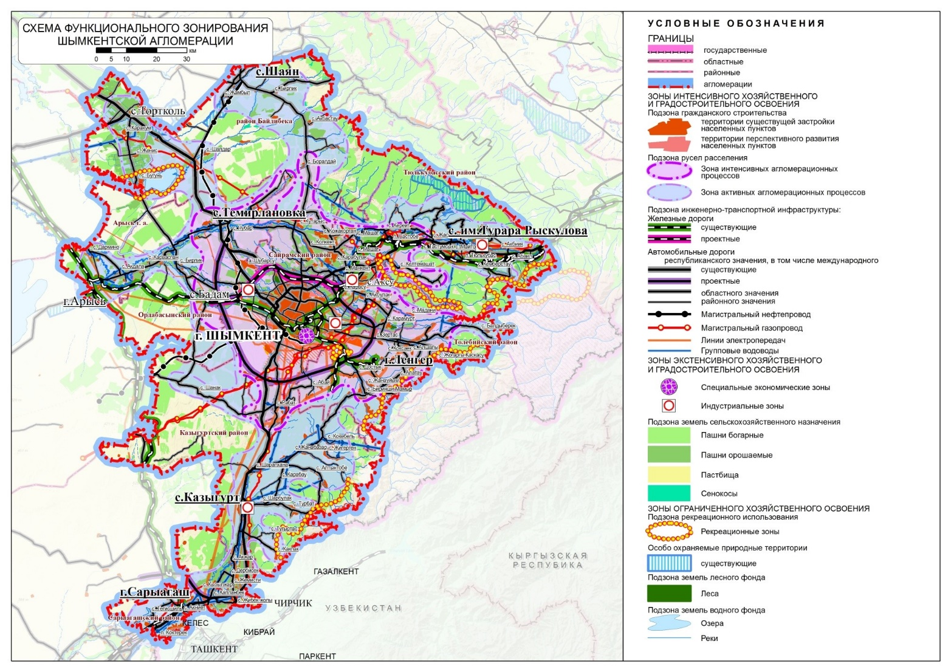

|  |  |
| --- | --- |
|  | Приложение 3  к Межрегиональной схеме территориального развития  Шымкентской агломерации |

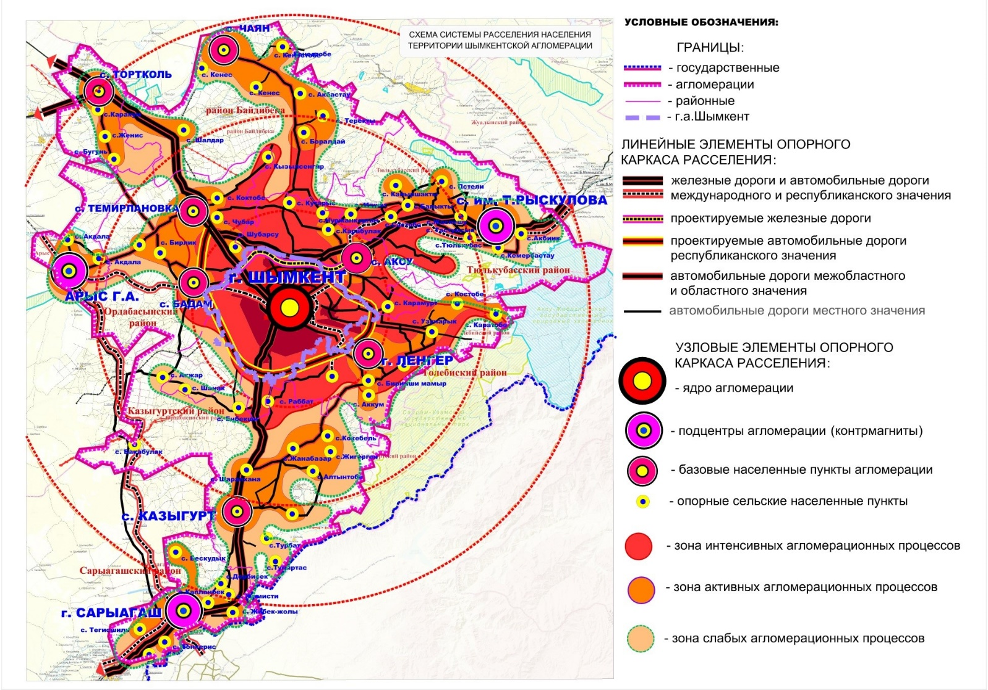

|  |  |
| --- | --- |
|  | Приложение 4  к Межрегиональной схеме территориального развития  Шымкентской агломерации |

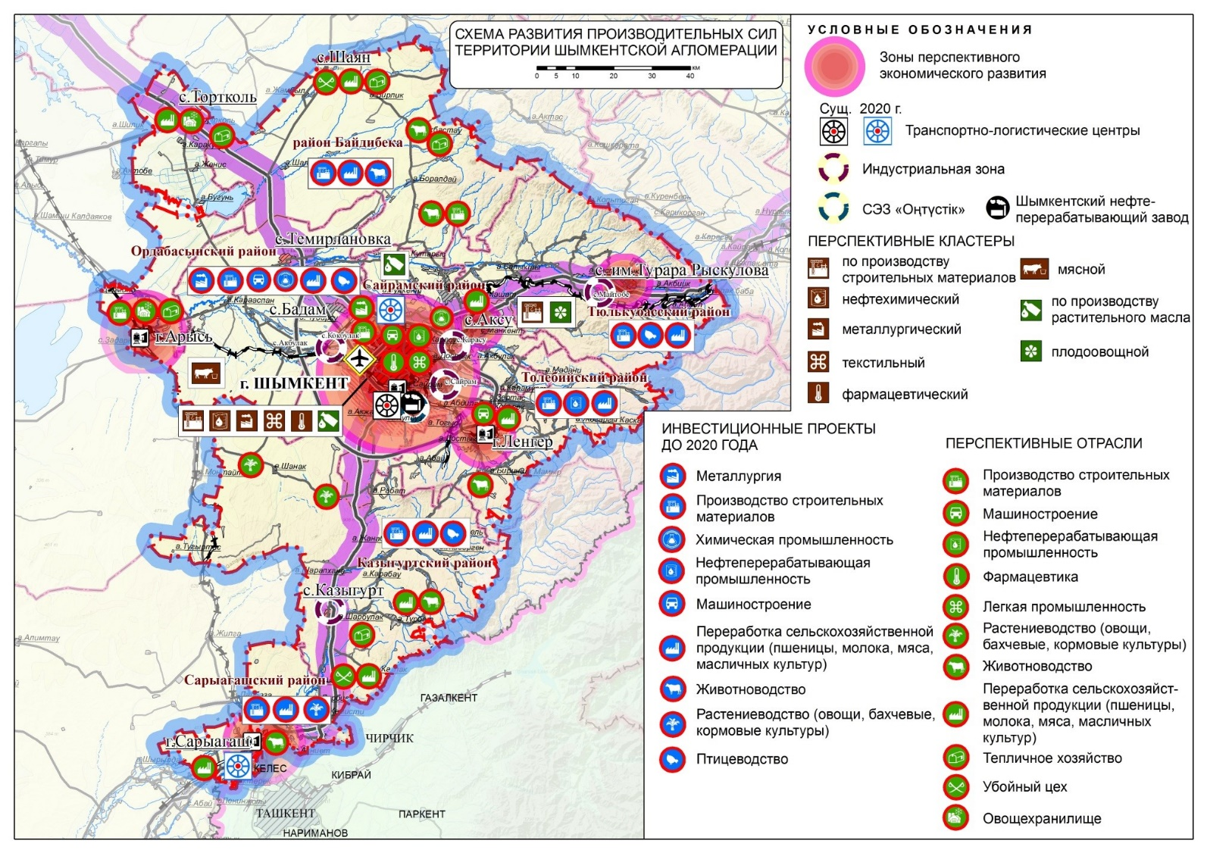

|  |  |
| --- | --- |
|  | Приложение 5  к Межрегиональной схеме территориального развития  Шымкентской агломерации |

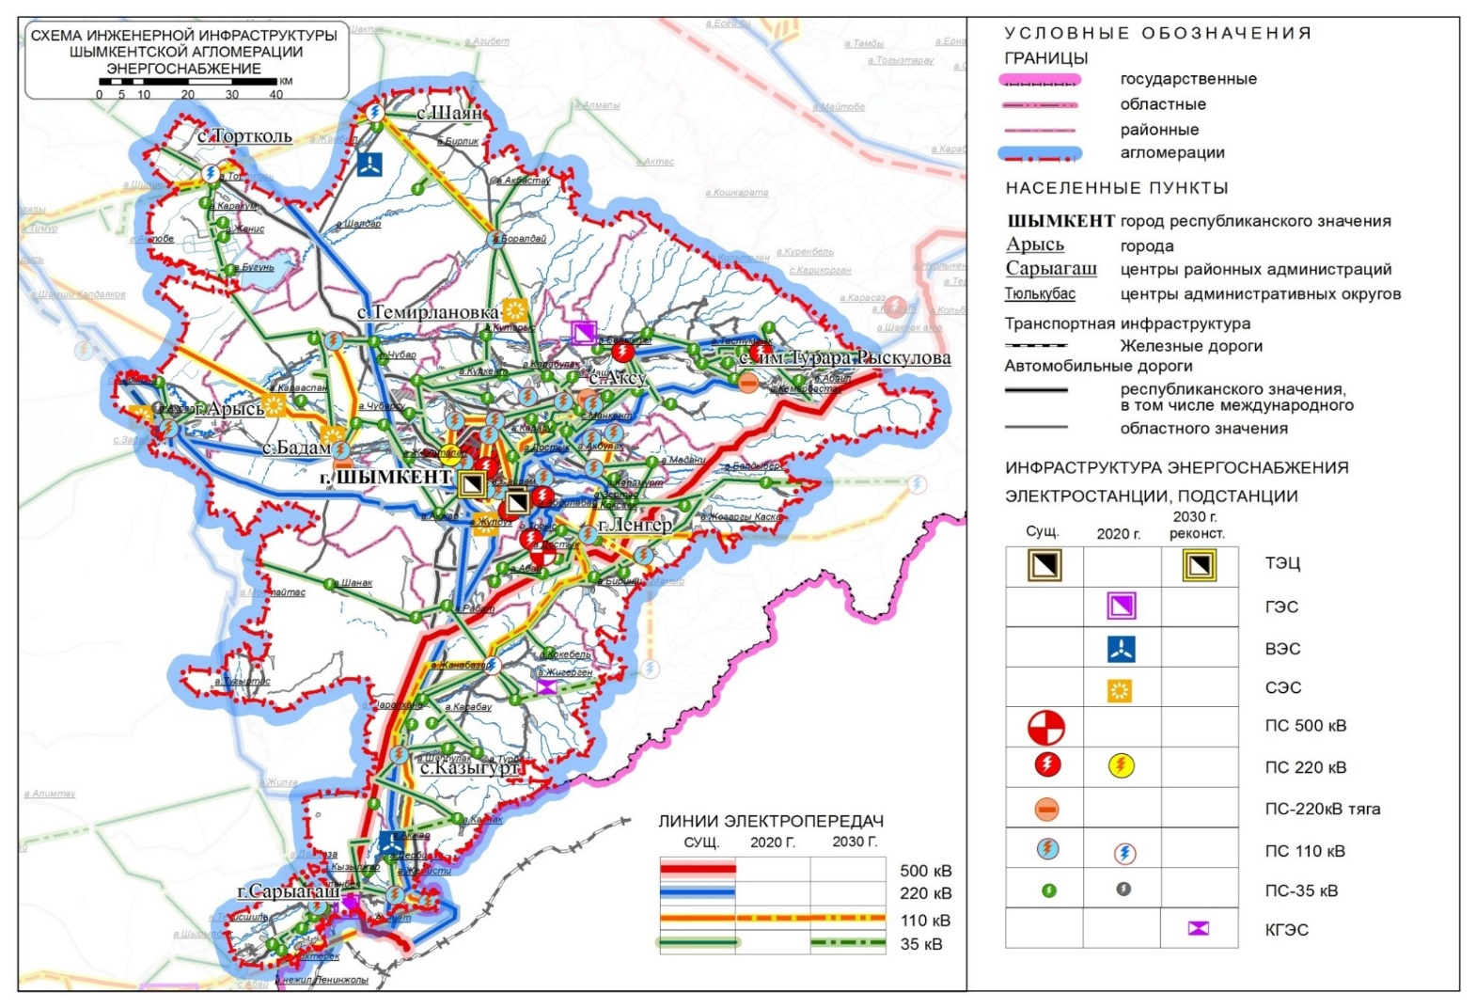

|  |  |
| --- | --- |
|  | Приложение 6  к Межрегиональной схеме территориального развития  Шымкентской агломерации |

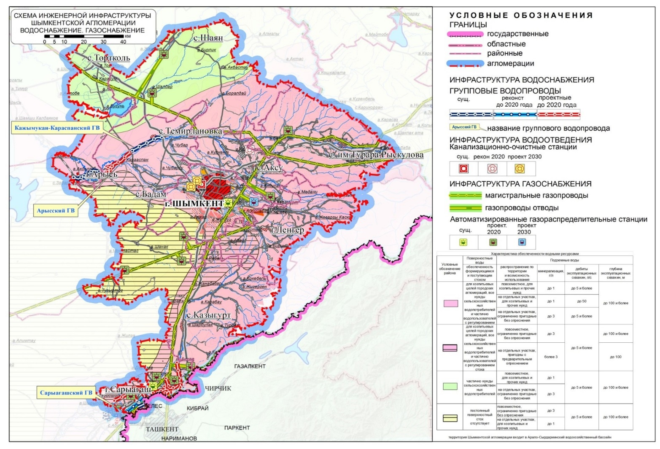

|  |  |
| --- | --- |
|  | Приложение 7  к Межрегиональной схеме территориального развития  Шымкентской агломерации |

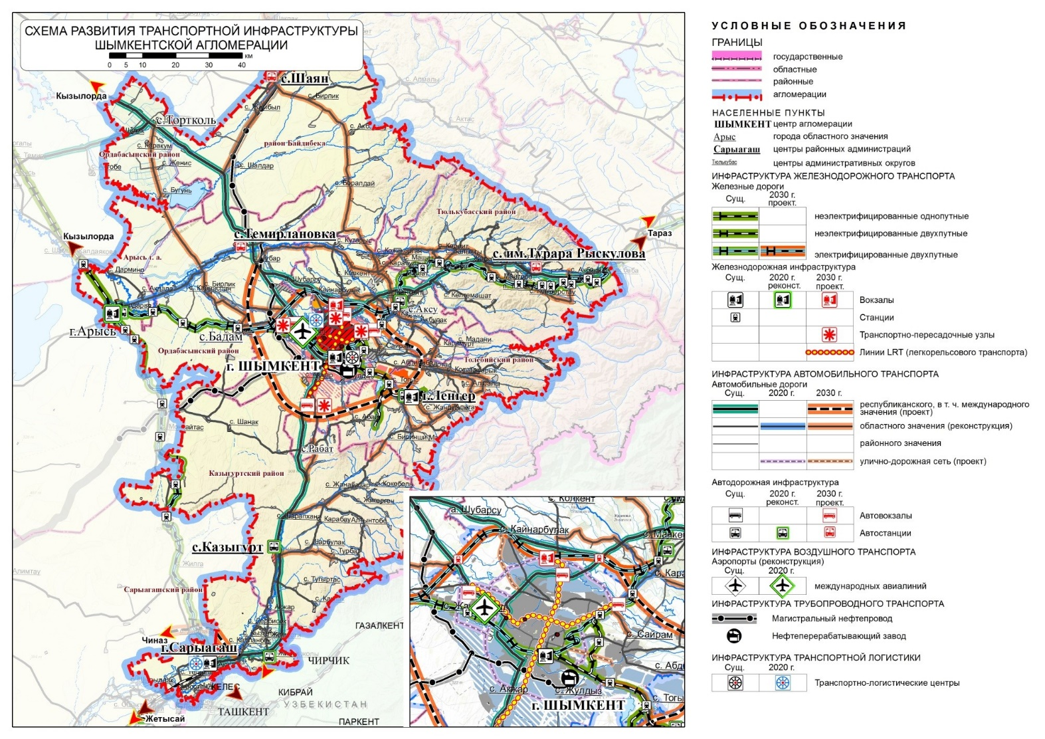

|  |  |
| --- | --- |
|  | Приложение 8  к Межрегиональной схеме территориального развития  Шымкентской агломерации |

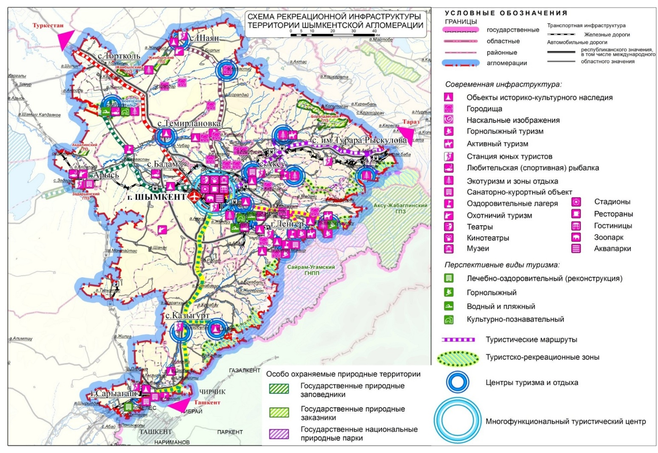

|  |  |
| --- | --- |
|  | Приложение 6  к Межрегиональной схеме территориального развития  Шымкентской агломерации |

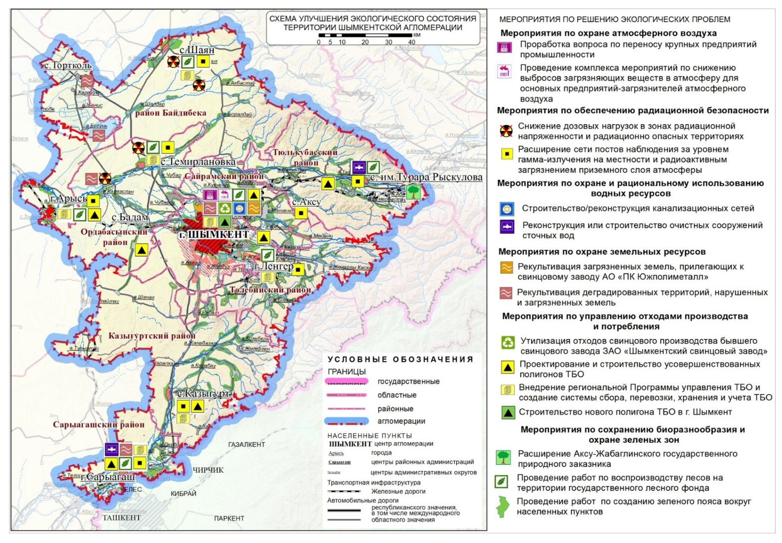

|  |  |
| --- | --- |
|  | Приложение 10  к Межрегиональной схеме территориального развития  Шымкентской агломерации |

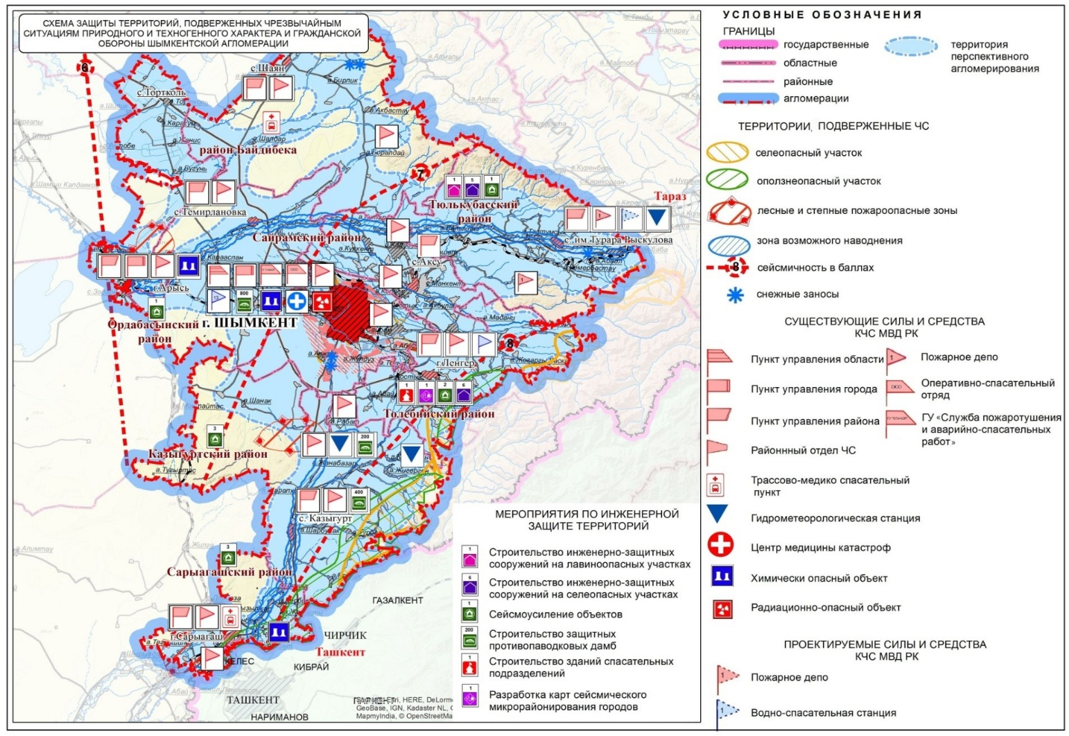

|  |  |
| --- | --- |
|  | Приложение 11  к Межрегиональной схеме территориального развития  Шымкентской агломерации |

**Перечень населенных пунктов, вошедших в зону Шымкентской агломерации, и прогноз численности населения Шымкентской агломерации до 2030 года в разрезе населенных пунктов**

|  |  |  |  |  |  |  |
| --- | --- | --- | --- | --- | --- | --- |
| № п/п | Наименование района | Наименование сельского округа | Наименование населенного пункта | современная состояния | Прогноз численности населения, чел. | |
| 2020 год | 2030 год |
| 1 | 2 | 3 | 4 | 5 | 6 | 7 |
| 1 | Шымкентская городская администрация | г. Шымкент | г. Шымкент | 885799 | 961731 | 1131061 |
| 2 | Арысская городская администрация | г. Арысь | г. Арысь | 42995 | 47749 | 56158 |
| 3 | Арысская городская администрация | Акдалинский | с. Акдала | 3229 | 3622 | 4259 |
| 4 | Арысская городская администрация | Акдалинский | с. Пакентай Арапов | 346 | 388 | 456 |
| 5 | Арысская городская администрация | Акдалинский | с. Онтам | 546 | 612 | 720 |
| 6 | Арысская городская администрация | Дармениский | с. Дармино | 1249 | 1401 | 1648 |
| 7 | Арысская городская администрация | Дармениский | с. Саналы | 985 | 1105 | 1299 |
| 8 | Арысская городская администрация | Дармениский | с. Каражантак | 514 | 577 | 678 |
| 9 | Арысская городская администрация. | Дармениский | с. Орманды | 280 | 314 | 369 |
| 10 | Арысская городская администрация | Дармениский | рзд.40 | 96 | 108 | 127 |
| 11 | Арысская городская администрация | Дармениский | с. Темиржолшы | 389 | 436 | 513 |
| 12 | Арысская городская администрация | Дармениский | с. Кызылкопир | 643 | 721 | 848 |
| 13 | Байдибека | Косакжарский | с. Чаян | 9212 | 10356 | 12180 |
| 1 | 2 | 3 | 4 | 5 | 6 | 7 |
| 14 | Байдибека | Акбастауский | с. Акбастау | 3437 | 3864 | 4544 |
| 15 | Байдибека | Акбастауский | с. Жолгабас | 412 | 463 | 545 |
| 16 | Байдибека | Акбастауский | с. Кенес | 651 | 732 | 861 |
| 17 | Байдибека | Акбастауский | с. Туракты | 627 | 705 | 829 |
| 18 | Байдибека | Алгабасский | с. Танатар | 919 | 1033 | 1215 |
| 19 | Байдибека | Боралдайский | с. Боралдай | 3132 | 3521 | 4141 |
| 20 | Байдибека | Боралдайский | с. Амансай | 879 | 988 | 1162 |
| 21 | Байдибека | Боралдайский | с. Жогаргы Боралдай | 1048 | 1178 | 1386 |
| 22 | Байдибека | Боралдайский | с. Жыланды | 853 | 959 | 1128 |
| 23 | Байдибека | Боралдайский | с. Акжар | 271 | 305 | 358 |
| 24 | Байдибека | Боралдайский | с. Каратас | 571 | 642 | 755 |
| 25 | Байдибека | Боралдайский | с. Сарыбулак | 816 | 917 | 1079 |
| 26 | Байдибека | Боралдайский | с. Тайманова | 1380 | 1551 | 1825 |
| 27 | Байдибека | Боралдайский | с. Талап | 678 | 762 | 896 |
| 28 | Байдибека | Боралдайский | с. Теректы | 998 | 1122 | 1320 |
| 29 | Байдибека | Боралдайский | с. Туйетас | 768 | 863 | 1015 |
| 30 | Байдибека | Бугунский | с.Шалдар | 1251 | 1406 | 1654 |
| 31 | Байдибека | Бугунский | с.Бекбау | 1201 | 1350 | 1588 |
| 32 | Байдибека | Бугунский | с.Екпенды | 1369 | 1539 | 1810 |
| 33 | Байдибека | Бугунский | с. Жиенкум | 837 | 941 | 1107 |
| 34 | Байдибека | Бугунский | с. Саркырама | 675 | 759 | 892 |
| 35 | Байдибека | Жамбылский | с. Жамбыл | 1568 | 1763 | 2073 |
| 36 | Байдибека | Жамбылский | с. Шыбыт | 496 | 558 | 656 |
| 37 | Байдибека | Коктерекский | с. Бирлик | 568 | 639 | 751 |
| 38 | Байдибека | Коктерекский | с. Ынтымак | 494 | 555 | 653 |
| 39 | Байдибека | Коктерекский | с. Кенестобе | 1836 | 2064 | 2427 |
| 40 | Казыгуртский | Казыгуртский | с. Казыгурт | 15839 | 17767 | 20892 |
| 41 | Казыгуртский | Казыгуртский | с. Ашыбулак | 1023 | 1147 | 1349 |
| 42 | Казыгуртский | Казыгуртский | с. Кезенбулак | 980 | 1099 | 1293 |
| 43 | Казыгуртский | Казыгуртский | с. Молбулак | 2172 | 2436 | 2865 |
| 44 | Казыгуртский | Алтынтобинский | с. Алтынтобе | 1319 | 1479 | 1740 |
| 45 | Казыгуртский | Алтынтобинский | с. Аккум | 413 | 463 | 545 |
| 46 | Казыгуртский | Алтынтобинский | с. Карабау | 66 | 74 | 87 |
| 47 | Казыгуртский | Алтынтобинский | с. Каржан | 5072 | 5689 | 6690 |
| 48 | Казыгуртский | Алтынтобинский | с. Косагаш | 1350 | 1514 | 1781 |
| 49 | Казыгуртский | Жанабазарский | с. Жанабазар | 2998 | 3363 | 3955 |
| 50 | Казыгуртский | Жанабазарский | с. Жылыбулак | 759 | 851 | 1001 |
| 51 | Казыгуртский | Жанабазарский | с. Жанажол | 843 | 946 | 1112 |
| 52 | Казыгуртский | Жанабазарский | с. Жанаталап | 1366 | 1532 | 1802 |
| 53 | Казыгуртский | Жанабазарский | с. Женис | 303 | 340 | 400 |
| 54 | Казыгуртский | Жанабазарский | с. Кожамберды | 780 | 875 | 1029 |
| 55 | Казыгуртский | Жанабазарский | с. Карабастау | 968 | 1086 | 1277 |
| 56 | Казыгуртский | Жанабазарский | с.Тилектес | 856 | 960 | 1129 |
| 57 | Казыгуртский | Жанабазарский | с.Улгили | 3081 | 3456 | 4064 |
| 58 | Казыгуртский | Жигергенский | с.Жигерген | 612 | 686 | 807 |
| 59 | Казыгуртский | Жигергенский | с.Айнатас | 1564 | 1754 | 2063 |
| 60 | Казыгуртский | Жигергенский | с. Дикан | 1100 | 1234 | 1451 |
| 61 | Казыгуртский | Жигергенский | с. Кызылбулак | 360 | 404 | 475 |
| 62 | Казыгуртский | Жигергенский | с.Тесиктобе | 659 | 739 | 869 |
| 63 | Казыгуртский | Жигергенский | с.Угам | 137 | 154 | 181 |
| 1 | 2 | 3 | 4 | 5 | 6 | 7 |
| 64 | Казыгуртский | Сабыра Рахимова | с.Кокебель | 2046 | 2295 | 2699 |
| 65 | Казыгуртский | Сабыра Рахимова | Алпыскора | - | - | - |
| 66 | Казыгуртский | Сабыра Рахимова | с. Кызылата | 597 | 670 | 788 |
| 67 | Казыгуртский | Сабыра Рахимова | с. Майбулак | 1349 | 1513 | 1779 |
| 68 | Казыгуртский | Какпакский | с.Какпак | 5210 | 5844 | 6873 |
| 69 | Казыгуртский | Какпакский | с. Зангар | 352 | 395 | 464 |
| 70 | Казыгуртский | Какпакский | с. Сырлысай | 804 | 902 | 1061 |
| 71 | Казыгуртский | Карабауский | с. Карабау | 966 | 1083 | 1274 |
| 72 | Казыгуртский | Карабауский | с. Амангельды | 2537 | 2846 | 3347 |
| 73 | Казыгуртский | Карабауский | с. Жумысшы | 1077 | 1208 | 1421 |
| 74 | Казыгуртский | Карабауский | с. Ушбулак | 1624 | 1822 | 2142 |
| 75 | Казыгуртский | Кызылкиянский | с. Тугыртас | 210 | 236 | 277 |
| 76 | Казыгуртский | Кызылкиянский | с. Айнатас | 1300 | 1458 | 1715 |
| 77 | Казыгуртский | Кызылкиянский | с. Кызылкия | 4327 | 4853 | 5708 |
| 78 | Казыгуртский | Кызылкиянский | с. Ынталы | 1530 | 1716 | 2018 |
| 79 | Казыгуртский | Кызылкиянский | с. Кызылсенгир | 1279 | 1435 | 1687 |
| 80 | Казыгуртский | Каракозы Абдалиева | с. Рабат | 4615 | 5176 | 6088 |
| 81 | Казыгуртский | Каракозы Абдалиева | с. Амангельды | 636 | 713 | 839 |
| 82 | Казыгуртский | Каракозы Абдалиева | с.Атбулак | 1694 | 1900 | 2235 |
| 83 | Казыгуртский | Каракозы Абдалиева | с.Енбекши | 1276 | 1431 | 1683 |
| 84 | Казыгуртский | Каракозы Абдалиева | с. Жанаталап | 332 | 372 | 438 |
| 85 | Казыгуртский | Каракозы Абдалиева | с. Кыдыр Мамбетулы | 1402 | 1573 | 1849 |
| 86 | Казыгуртский | Каракозы Абдалиева | с. Кызылдала | 949 | 1064 | 1252 |
| 87 | Казыгуртский | Турбатский | с. Турбат | 4408 | 4944 | 5815 |
| 88 | Казыгуртский | Турбатский | с. Енбек | 773 | 867 | 1020 |
| 89 | Казыгуртский | Турбатский | с. Кызылдихан | 1795 | 2013 | 2368 |
| 90 | Казыгуртский | Турбатский | с. Ондирис | 2684 | 3010 | 3540 |
| 91 | Казыгуртский | Шанакский | с. Шанак | 1647 | 1847 | 2173 |
| 92 | Казыгуртский | Шанакский | с. Акжар | 1030 | 1155 | 1359 |
| 93 | Казыгуртский | Шанакский | с. Старый Шанак | 445 | 499 | 587 |
| 94 | Казыгуртский | Шанакский | ст. Шанак | 226 | 253 | 298 |
| 95 | Казыгуртский | Шанакский | с. Ызабулак | 171 | 192 | 226 |
| 96 | Казыгуртский | Шарапхананский | с. Шарапхана | 4388 | 4922 | 5788 |
| 97 | Казыгуртский | Шарапхананский | с. Бакабулак | 293 | 329 | 386 |
| 98 | Казыгуртский | Шарапхананский | с. Жинишке | 1499 | 1681 | 1977 |
| 99 | Казыгуртский | Шарапхананский | с. Майлыошак | 822 | 922 | 1084 |
| 100 | Казыгуртский | Шарапхананский | с. Махамбета Утемисова | 1463 | 1641 | 1930 |
| 101 | Казыгуртский | Шарапхананский | с. Талдыбулак | 414 | 464 | 546 |
| 102 | Казыгуртский | Шарбулакский | с. Шарбулак | 4106 | 4605 | 5416 |
| 103 | Казыгуртский | Шарбулакский | с. Акбастау | 793 | 889 | 1046 |
| 104 | Ордабасынский | Кажымуканский | с. Темирлановка | 11426 | 14200 | 15500 |
| 105 | Ордабасынский | Кажымуканский | с. Амангельды | 1719 | 1905 | 2260 |
| 106 | Ордабасынский | Кажымуканский | с. Боралдай | 1051 | 1165 | 1382 |
| 107 | Ордабасынский | Кажымуканский | с. Ынталы | 4037 | 4476 | 5309 |
| 1 | 2 | 3 | 4 | 5 | 6 | 7 |
| 108 | Ордабасынский | Кажымуканский | с. Коктобе | 2760 | 3060 | 3630 |
| 109 | Ордабасынский | Кажымуканский | с. Кажымухан | 3733 | 4139 | 4910 |
| 110 | Ордабасынский | Кажымуканский | с. Кызылсенгир | 1643 | 1821 | 2161 |
| 111 | Ордабасынский | Бадамский | с. Бадам | 5553 | 6156 | 7302 |
| 112 | Ордабасынский | Бадамский | с. Карабастау | 1151 | 1275 | 1513 |
| 113 | Ордабасынский | Бадамский | с. Дербес | 2765 | 3065 | 3637 |
| 114 | Ордабасынский | Бадамский | с. Ордабасы | 1520 | 1686 | 2000 |
| 115 | Ордабасынский | Бадамский | с.Акбулак | 1858 | 2059 | 2443 |
| 116 | Ордабасынский | Бадамский | с. Мамыр | 1362 | 1509 | 1790 |
| 117 | Ордабасынский | Бугунский | с. Бугунь | 3036 | 3366 | 3993 |
| 118 | Ордабасынский | Бугунский | с. Кемер | 1239 | 1374 | 1629 |
| 119 | Ордабасынский | Буржарский | с.Бирлик | 959 | 1063 | 1261 |
| 120 | Ордабасынский | Буржарский | с. Джамбул | 903 | 1001 | 1187 |
| 121 | Ордабасынский | Буржарский | с. Кайнар | 2729 | 3025 | 3588 |
| 122 | Ордабасынский | Буржарский | с. Калаш | 375 | 416 | 494 |
| 123 | Ордабасынский | Буржарский | с. Теспе | 524 | 581 | 690 |
| 124 | Ордабасынский | Буржарский | с. Уялыжар | 2411 | 2673 | 3170 |
| 125 | Ордабасынский | Буржарский | с. Ыкыластемир | 846 | 937 | 1112 |
| 126 | Ордабасынский | Буржарский | с. Интымак | 367 | 407 | 482 |
| 127 | Ордабасынский | Женисский | с. Женис | 1534 | 1700 | 2017 |
| 128 | Ордабасынский | Женисский | с. Дихан | 922 | 1022 | 1212 |
| 129 | Ордабасынский | Карааспанский | с. Карааспан | 2832 | 3140 | 3725 |
| 130 | Ордабасынский | Карааспанский | с. Бейсен Онтаева | 505 | 560 | 663 |
| 131 | Ордабасынский | Карааспанский | с. Акжол | 875 | 970 | 1151 |
| 132 | Ордабасынский | Карааспанский | с. Берген Исаханова | 1497 | 1659 | 1968 |
| 133 | Ордабасынский | Карааспанский | с. Жулдыз | 497 | 551 | 654 |
| 134 | Ордабасынский | Карааспанский | с. Ынтымак | 353 | 392 | 465 |
| 135 | Ордабасынский | Карааспанский | с. Тореарык | 912 | 1011 | 1199 |
| 136 | Ордабасынский | Карааспанский | с. Кольтоган | 973 | 1079 | 1280 |
| 137 | Ордабасынский | Карааспанский | с. Карааспан | 1139 | 1263 | 1499 |
| 138 | Ордабасынский | Карааспанский | с. Караспанское | 1511 | 1674 | 1986 |
| 139 | Ордабасынский | Карааспанский | с. Жанатурмыс | 472 | 523 | 621 |
| 140 | Ордабасынский | Карааспанский | с. Мадениет | 540 | 598 | 709 |
| 141 | Ордабасынский | Карааспанский | с. Макташы | 811 | 900 | 1068 |
| 142 | Ордабасынский | Карааспанский | с. Сарыарык | 824 | 913 | 1084 |
| 143 | Ордабасынский | Каракумский | с. Каракум | 3155 | 3497 | 4148 |
| 144 | Ордабасынский | Торткольский | с. Тортколь | 3811 | 4225 | 5012 |
| 145 | Ордабасынский | Торткольский | с. Аксоры | 2826 | 3133 | 3716 |
| 146 | Ордабасынский | Торткольский | с. Арыстанды | 989 | 1097 | 1301 |
| 147 | Ордабасынский | Торткольский | с. Енбекши | 684 | 759 | 900 |
| 148 | Ордабасынский | Торткольский | с. Жайылма | 654 | 725 | 860 |
| 149 | Ордабасынский | Торткольский | с. Кызылжар | 1420 | 1575 | 1868 |
| 150 | Ордабасынский | Торткольский | с. Елшибек батыр | 1021 | 1133 | 1343 |
| 151 | Ордабасынский | Торткольский | с. Кокарал | 721 | 799 | 948 |
| 152 | Ордабасынский | Торткольский | с. Нура | 580 | 642 | 763 |
| 153 | Ордабасынский | Торткольский | с. Спатаево | 1113 | 1233 | 1464 |
| 154 | Ордабасынский | Шубарский | с. Чубар | 3245 | 3597 | 4267 |
| 155 | Ордабасынский | Шубарский | с. Аккойлы | 615 | 682 | 808 |
| 156 | Ордабасынский | Шубарский | с. Береке | 1859 | 2060 | 2444 |
| 157 | Ордабасынский | Шубарский | с. Жусансай | 713 | 790 | 937 |
| 158 | Ордабасынский | Шубарский | с. Сарытогай | 562 | 624 | 740 |
| 1 | 2 | 3 | 4 | 5 | 6 | 7 |
| 159 | Ордабасынский | Шубарский | с. Токсансай | 1086 | 1204 | 1428 |
| 160 | Ордабасынский | Шубарсу | а. Шубарсу | 22264 | 24681 | 29280 |
| 161 | Сайрамский | Аксукентский | с. Аксу | 34436 | 38624 | 45425 |
| 162 | Сайрамский | Аксукентский | с. Манкент | 2951 | 3308 | 3890 |
| 163 | Сайрамский | Аксукентский | с. Чапаево | 4417 | 4954 | 5826 |
| 164 | Сайрамский | Акбулакский | с. Акбулак | 5098 | 5718 | 6725 |
| 165 | Сайрамский | Арысский | с. Кожакорган | 6550 | 7347 | 8640 |
| 166 | Сайрамский | Арысский | с. Нуржанкорган | 2510 | 2815 | 3311 |
| 167 | Сайрамский | Жибекжолинский | с. Машат | 841 | 943 | 1109 |
| 168 | Сайрамский | Жибекжолинский | с. Жибекжолы | 3822 | 4287 | 5042 |
| 169 | Сайрамский | Жибекжолинский | с. Сихым | 1046 | 1173 | 1380 |
| 170 | Сайрамский | Кайнарбулакский | с. Таскешу | 1061 | 1190 | 1400 |
| 171 | Сайрамский | Кайнарбулакский | с. Комешбулак | 4352 | 4881 | 5741 |
| 172 | Сайрамский | Кайнарбулакский | с. Асиларык | 1671 | 1874 | 2204 |
| 173 | Сайрамский | Кайнарбулакский | с. Сарыарык | 396 | 444 | 522 |
| 174 | Сайрамский | Кайнарбулакский | с. Курлык | 992 | 1113 | 1309 |
| 175 | Сайрамский | Кайнарбулакский | с. Ошакты | 576 | 646 | 760 |
| 176 | Сайрамский | Кайнарбулакский | с. Тоган | 210 | 236 | 277 |
| 177 | Сайрамский | Кайнарбулакский | с. Чиркино | 1658 | 1860 | 2187 |
| 178 | Сайрамский | Карабулакский | с. Карабулак | 44644 | 50074 | 58890 |
| 179 | Сайрамский | Карамуртский | с. Карамурт | 12127 | 13602 | 15997 |
| 180 | Сайрамский | Карамуртский | с. Низамабат | 2726 | 3058 | 3596 |
| 181 | Сайрамский | Карасуский | с. Карасу | 12182 | 13664 | 16069 |
| 182 | Сайрамский | Карасуский | с. Акбай | 3284 | 3683 | 4332 |
| 183 | Сайрамский | Карасуский | с. Бескепе | 400 | 449 | 528 |
| 184 | Сайрамский | Карасуский | с. Айтекеби | 861 | 966 | 1136 |
| 185 | Сайрамский | Карасуский | с. Акбастау | 1359 | 1524 | 1793 |
| 186 | Сайрамский | Карасуский | с. Ынтымак | 1152 | 1292 | 1520 |
| 187 | Сайрамский | Карасуский | с. Жанатурмыс | 426 | 478 | 562 |
| 188 | Сайрамский | Карасуский | с. Береке | 61 | 68 | 80 |
| 189 | Сайрамский | Кутарысский | с. Кутарыс | 2835 | 3180 | 3740 |
| 190 | Сайрамский | Кутарысский | с. Кызылжар | 359 | 403 | 474 |
| 191 | Сайрамский | Кутарысский | с. Акарыс | 1690 | 1896 | 2229 |
| 192 | Сайрамский | Кутарысский | с. Оймаут | 790 | 886 | 1042 |
| 193 | Сайрамский | Колкентский | с. Колкент | 8604 | 9650 | 11350 |
| 194 | Сайрамский | Колкентский | с. Жанатурмыс | 731 | 820 | 964 |
| 195 | Сайрамский | Колкентский | с. Аксуабат | 4611 | 5172 | 6082 |
| 196 | Сайрамский | Колкентский | с. Молыбая Оразалиева | 967 | 1085 | 1276 |
| 197 | Сайрамский | Колкентский | с. Ханкорган | 894 | 1003 | 1179 |
| 198 | Сайрамский | Колкентский | с. Косбулак | 2909 | 3263 | 3837 |
| 199 | Сайрамский | Колкентский | с.Теспе | 626 | 702 | 826 |
| 200 | Сайрамский | Колкентский | с. Шапрашты | 570 | 639 | 752 |
| 201 | Сайрамский | Манкентский | с. Манкент | 28377 | 31828 | 37432 |
| 202 | Сайрамский | Манкентский | с. Аккала | 2273 | 2549 | 2998 |
| 203 | Сарыагашский | г. Сарыагаш | г. Сарыагаш | 39654 | 45441 | 53441 |
| 204 | Сарыагашский | Акжарский | с. Акжар | 6435 | 7219 | 8492 |
| 205 | Сарыагашский | Акжарский | с. Багыж | 1330 | 1492 | 1754 |
| 206 | Сарыагашский | Дарбазинский | с. Ердаулет | 735 | 824 | 970 |
| 207 | Сарыагашский | Дербисекский | с. Дербисек | 13137 | 14735 | 17321 |
| 208 | Сарыагашский | Дербисекский | с. Атамекен | 1964 | 2203 | 2591 |
| 1 | 2 | 3 | 4 | 5 | 6 | 7 |
| 209 | Сарыагашский | Жартытобинский | с. Бостандык | 3785 | 4245 | 4993 |
| 210 | Сарыагашский | Жартытобинский | с. Курама | 2464 | 2764 | 3250 |
| 211 | Сарыагашский | Жартытобинский | с. Достык | 3751 | 4207 | 4948 |
| 212 | Сарыагашский | Жартытобинский | с. Тонкерис | 2541 | 2850 | 3352 |
| 213 | Сарыагашский | Жартытобинский | с. Ынтымак | 7176 | 8049 | 9466 |
| 214 | Сарыагашский | Жемистинский | с. Жемисти | 2976 | 3338 | 3926 |
| 215 | Сарыагашский | Жемистинский | с. Тын | 1344 | 1507 | 1773 |
| 216 | Сарыагашский | Жибекжолинский | с. Жибек жолы | 8069 | 9050 | 10644 |
| 217 | Сарыагашский | Жибекжолинский | а. Зортобе | 2113 | 2370 | 2787 |
| 218 | Сарыагашский | Жибекжолинский | а. Диканбаба | 3447 | 3866 | 4547 |
| 219 | Сарыагашский | Жибекжолинский | с. Жанакурылыс | 908 | 1018 | 1198 |
| 220 | Сарыагашский | Жибекжолинский | с. Жанатурмыс | 2202 | 2470 | 2905 |
| 221 | Сарыагашский | Жибекжолинский | а. Саркырама | 1055 | 1183 | 1392 |
| 222 | Сарыагашский | Жибекжолинский | с. Карабау | 1090 | 1223 | 1438 |
| 223 | Сарыагашский | Куркелесский | с. Акниет | 3956 | 4437 | 5218 |
| 224 | Сарыагашский | Куркелесский | с. Алгабас | 1003 | 1125 | 1323 |
| 225 | Сарыагашский | Куркелесский | с. Белый дом | 917 | 1029 | 1210 |
| 226 | Сарыагашский | Куркелесский | с. Бескудук | 49 | 55 | 65 |
| 227 | Сарыагашский | Куркелесский | с. Дархан | 2214 | 2483 | 2920 |
| 228 | Сарыагашский | Куркелесский | с. Жанаарык | 2203 | 2471 | 2906 |
| 229 | Сарыагашский | Куркелесский | с. Жанаталап | 1086 | 1218 | 1433 |
| 230 | Сарыагашский | Куркелесский | с. Енкес | 5135 | 5760 | 6774 |
| 231 | Сарыагашский | Куркелесский | с. Култума | 486 | 545 | 641 |
| 232 | Сарыагашский | Куркелесский | с. Жылысу | 720 | 808 | 950 |
| 233 | Сарыагашский | Куркелесский | с. Нурлы жол | 1539 | 1726 | 2030 |
| 234 | Сарыагашский | Куркелесский | с. Ортатобе | 536 | 601 | 707 |
| 235 | Сарыагашский | Куркелесский | с. Куркелес | 5050 | 5664 | 6661 |
| 236 | Сарыагашский | Куркелесский | а. Дастан | 954 | 1070 | 1258 |
| 237 | Сарыагашский | Коктерекский | п. Коктерек | 4030 | 4520 | 5316 |
| 238 | Сарыагашский | Капланбекский | с. Капланбек | 6347 | 7119 | 8372 |
| 239 | Сарыагашский | Капланбекский | с. Жанаарык | 1887 | 2116 | 2489 |
| 240 | Сарыагашский | Капланбекский | с. Зах | 409 | 459 | 540 |
| 241 | Сарыагашский | Капланбекский | с. Акниет | 1247 | 1399 | 1645 |
| 242 | Сарыагашский | Капланбекский | с. Канагат | 2234 | 2506 | 2947 |
| 243 | Сарыагашский | Капланбекский | с. Таскулак | 1899 | 2130 | 2505 |
| 244 | Сарыагашский | Капланбекский | с. Тынтобе | 314 | 352 | 414 |
| 245 | Сарыагашский | Капланбекский | с. Чичерино | 3471 | 3893 | 4579 |
| 246 | Сарыагашский | Кзылжарский | с. Кызылжар | 6053 | 6789 | 7985 |
| 247 | Сарыагашский | Кзылжарский | с. Жаскешу | 1410 | 1581 | 1860 |
| 248 | Сарыагашский | Тегисшильский | с. Тегисшиль | 1610 | 1806 | 2124 |
| 249 | Сарыагашский | Тегисшильский | с. Абай | 3173 | 3559 | 4186 |
| 250 | Сарыагашский | Тегисшильский | с. Коктобе | 1325 | 1486 | 1748 |
| 251 | Сарыагашский | Тегисшильский | с. Мадениет | 1400 | 1570 | 1847 |
| 252 | Толебийский | г. Ленгер | г. Ленгер | 24053 | 24248 | 28517 |
| 253 | Толебийский | Аккумский | с. Жанауйым | 1356 | 1522 | 1786 |
| 254 | Толебийский | Аккумский | с. Аккум | 1694 | 1900 | 2235 |
| 255 | Толебийский | Аккумский | с. Момынай | 1775 | 1991 | 2341 |
| 256 | Толебийский | Алатауский | с. Алатау | 2067 | 2318 | 2727 |
| 257 | Толебийский | Алатауский | с. Екпинди | 1338 | 1501 | 1765 |
| 258 | Толебийский | Алатауский | с. Жанатурмыс | 452 | 507 | 596 |
| 259 | Толебийский | Алатауский | с. Кайнар | 1482 | 1662 | 1955 |
| 1 | 2 | 3 | 4 | 5 | 6 | 7 |
| 260 | Толебийский | Алатауский | с. Корган | 591 | 663 | 780 |
| 261 | Толебийский | Алатауский | с. Косагаш | 643 | 721 | 848 |
| 262 | Толебийский | Алатауский | с. Нысамбек | 660 | 740 | 871 |
| 263 | Толебийский | Алатауский | с. Бургулюк | 240 | 269 | 317 |
| 264 | Толебийский | Алатауский | с. Шатыртобе | 376 | 422 | 496 |
| 265 | Толебийский | Алатауский | с. Шубарагаш | 375 | 421 | 495 |
| 266 | Толебийский | Биринши мамыр | с. Биринши мамыр | 7002 | 7854 | 9236 |
| 267 | Толебийский | Биринши мамыр | с. Алгабас | 1389 | 1558 | 1832 |
| 268 | Толебийский | Биринши мамыр | с. Бейнеткеш | 1215 | 1363 | 1603 |
| 269 | Толебийский | Биринши мамыр | с. Жанажол | 2355 | 2641 | 3106 |
| 270 | Толебийский | Биринши мамыр | с. Загамбар | 4939 | 5540 | 6515 |
| 271 | Толебийский | Биринши мамыр | с. Тагайна | 1242 | 1393 | 1638 |
| 272 | Толебийский | Биринши мамыр | с. Ынтымак | 1333 | 1495 | 1758 |
| 273 | Толебийский | Зертасский | с. Зертас | 4814 | 5399 | 6350 |
| 274 | Толебийский | Зертасский | с. Жанакуш | 194 | 218 | 256 |
| 275 | Толебийский | Жогаргы Аксусский | с. Мадани | 1416 | 1588 | 1868 |
| 276 | Толебийский | Жогаргы Аксусский | с. Саркырама | 1119 | 1255 | 1476 |
| 277 | Толебийский | Кемекалганский | с. Абай | 1525 | 1710 | 2012 |
| 278 | Толебийский | Кемекалганский | с. Акбастау | 1612 | 1808 | 2126 |
| 279 | Толебийский | Кемекалганский | с. Ангарата | 1180 | 1324 | 1557 |
| 280 | Толебийский | Кемекалганский | с. Уйымшыл | 749 | 840 | 988 |
| 281 | Толебийский | Кемекалганский | с. Каратобе | 627 | 703 | 827 |
| 282 | Толебийский | Кемекалганский | с. Каракия | 256 | 287 | 338 |
| 283 | Толебийский | Коксаекский | с. Коксаек | 11766 | 13197 | 15521 |
| 284 | Толебийский | Коксаекский | с. Алтынбастау | 297 | 333 | 392 |
| 285 | Толебийский | Коксаекский | с. Жинишке | 584 | 655 | 770 |
| 286 | Толебийский | Коксаекский | с. Казахстан | 2245 | 2518 | 2961 |
| 287 | Толебийский | Киелитасский | с. Достык | 2052 | 2302 | 2707 |
| 288 | Толебийский | Киелитасский | с. Акайдар | 1184 | 1328 | 1562 |
| 289 | Толебийский | Киелитасский | с. Киелитас | 1848 | 2073 | 2438 |
| 290 | Толебийский | Киелитасский | с. Султанрабат | 6496 | 7286 | 8569 |
| 291 | Толебийский | Каратобинский | с. Балдыберек | 806 | 904 | 1063 |
| 292 | Толебийский | Каратобинский | с. Костобе | 558 | 626 | 736 |
| 293 | Толебийский | Каратобинский | с. Майбулак | 1146 | 1285 | 1512 |
| 294 | Толебийский | Каратобинский | с. Каратобе | 2183 | 2448 | 2880 |
| 295 | Толебийский | Каратобинский | с. Тонкерис | 600 | 673 | 791 |
| 296 | Толебийский | Каскасуйский | с. Жогаргы Каскасу | 729 | 818 | 962 |
| 297 | Толебийский | Каскасуйский | с. Каскасу | 2336 | 2620 | 3081 |
| 298 | Толебийский | Каскасуйский | с. Керегетас | 627 | 703 | 827 |
| 299 | Толебийский | Каскасуйский | с. Конесарык | 1503 | 1686 | 1983 |
| 300 | Толебийский | Когалинский | с. Алшалы | 560 | 628 | 739 |
| 301 | Толебийский | Когалинский | с. Диханкуль | 1936 | 2171 | 2554 |
| 302 | Толебийский | Когалинский | с. Узунарык | 1226 | 1375 | 1617 |
| 303 | Толебийский | Тасарыкский | с. Тасарык | 1602 | 1797 | 2113 |
| 304 | Толебийский | Тасарыкский | с. Жамбыл | 950 | 1066 | 1253 |
| 305 | Толебийский | Тасарыкский | с. Онтустик | 542 | 608 | 715 |
| 306 | Толебийский | Тасарыкский | с. Ханарык | 1506 | 1689 | 1987 |
| 307 | Тюлькубасский | Майлыкентский | с. им.Турара Рыскулова | 19996 | 22428 | 26377 |
| 1 | 2 | 3 | 4 | 5 | 6 | 7 |
| 308 | Тюлькубасский | Майлыкентский | с. Ирсу | 578 | 651 | 764 |
| 309 | Тюлькубасский | Майлыкентский | с. Бакыбека | 1510 | 1694 | 1992 |
| 310 | Тюлькубасский | Майлыкентский | с. им.Максима Горького | 2698 | 3026 | 3559 |
| 311 | Тюлькубасский | Акбийкский | с. Акбиик | 2037 | 2285 | 2687 |
| 312 | Тюлькубасский | Акбийкский | с. Кулан | 1834 | 2057 | 2419 |
| 313 | Тюлькубасский | Акбийкский | с. Сарытур | 401 | 450 | 529 |
| 314 | Тюлькубасский | Арысский | с. Кереит | 1836 | 2059 | 2422 |
| 315 | Тюлькубасский | Арысский | с.Кайыршакты | 58 | 65 | 77 |
| 316 | Тюлькубасский | Арысский | с.Махталы | 1725 | 1935 | 2275 |
| 317 | Тюлькубасский | Балыктинский | с.Балыкты | 5473 | 6139 | 7219 |
| 318 | Тюлькубасский | Балыктинский | с.Абай | 1488 | 1669 | 1963 |
| 319 | Тюлькубасский | Балыктинский | с. Кокбулак | 759 | 851 | 1001 |
| 320 | Тюлькубасский | Балыктинский | с. Урбулак | 1101 | 1235 | 1452 |
| 321 | Тюлькубасский | Балыктинский | с. Шарафкент | 784 | 879 | 1034 |
| 322 | Тюлькубасский | Джабаглинский | с. Абаил | 555 | 622 | 732 |
| 323 | Тюлькубасский | Джабаглинский | с. Джабаглы | 2405 | 2697 | 3172 |
| 324 | Тюлькубасский | Джабаглинский | рзд. 115 | 109 | 122 | 144 |
| 325 | Тюлькубасский | Жаскешуский | с. Жаскешу | 4868 | 5460 | 6421 |
| 326 | Тюлькубасский | Жаскешуский | рзд. Каракчи | - | - | - |
| 327 | Тюлькубасский | Жаскешуский | с. Жанзаково | 235 | 264 | 310 |
| 328 | Тюлькубасский | Жаскешуский | с. Рыскул | 1036 | 1162 | 1367 |
| 329 | Тюлькубасский | Жаскешуский | с. Пстели | 143 | 160 | 189 |
| 330 | Тюлькубасский | Кельтемашатский | с. Келтемашат | 655 | 735 | 864 |
| 331 | Тюлькубасский | Кельтемашатский | с. Аксай | 41 | 46 | 54 |
| 332 | Тюлькубасский | Кельтемашатский | с. Даубаба | 1051 | 1179 | 1386 |
| 333 | Тюлькубасский | Кельтемашатский | с. Жиынбая | 1005 | 1127 | 1326 |
| 334 | Тюлькубасский | Кельтемашатский | с. Кершетас | 1819 | 2040 | 2399 |
| 335 | Тюлькубасский | Кельтемашатский | с. Когалы | 164 | 184 | 216 |
| 336 | Тюлькубасский | Кельтемашатский | с. Сеславино | 115 | 129 | 152 |
| 337 | Тюлькубасский | Кемербастауский | с. Кемберстау | 1133 | 1271 | 1495 |
| 338 | Тюлькубасский | Кемербастауский | с. Алгабас | 1023 | 1147 | 1349 |
| 339 | Тюлькубасский | Кемербастауский | с. Мантая Жаримбетова | 1014 | 1137 | 1338 |
| 340 | Тюлькубасский | Кемербастауский | с. Ельтай | 693 | 777 | 914 |
| 341 | Тюлькубасский | Кемербастауский | с. Кумысбастау | 509 | 571 | 671 |
| 342 | Тюлькубасский | Кемербастауский | с. Майликент | 263 | 295 | 347 |
| 343 | Тюлькубасский | Машатский | с. Машат | 1525 | 1710 | 2012 |
| 344 | Тюлькубасский | Машатский | с. Енбек | 979 | 1098 | 1291 |
| 345 | Тюлькубасский | Машатский | с. Енбекши | 520 | 583 | 686 |
| 346 | Тюлькубасский | Машатский | с. Жанакогам | 1549 | 1737 | 2043 |
| 347 | Тюлькубасский | Машатский | с. Кызылбастау | 519 | 582 | 685 |
| 348 | Тюлькубасский | Мичуринский | с. Майтобе | 4253 | 4770 | 5610 |
| 349 | Тюлькубасский | Мичуринский | с. Коксагыз | 976 | 1095 | 1287 |
| 350 | Тюлькубасский | Мичуринский | с. Таусагыз | 1066 | 1196 | 1406 |
| 351 | Тюлькубасский | Мичуринский | с. Кожамберды | 897 | 1006 | 1183 |
| 352 | Тюлькубасский | Рыскуловский | с. Азатлык | 4146 | 4650 | 5469 |
| 353 | Тюлькубасский | Рыскуловский | с. Жанаталап | 528 | 592 | 696 |
| 354 | Тюлькубасский | Рыскуловский | с. Тастыбулак | 310 | 348 | 409 |
| 355 | Тюлькубасский | Рыскуловский | с. Чукурбулак | 2095 | 2350 | 2764 |
| 356 | Тюлькубасский | Састобенский | п. Састобе | 6188 | 6941 | 8163 |
| 1 | 2 | 3 | 4 | 5 | 6 | 7 |
| 357 | Тюлькубасский | Састобенский | с. Кзылту | 532 | 597 | 702 |
| 358 | Тюлькубасский | Састобенский | с. Ынтымак | 1950 | 2187 | 2572 |
| 359 | Тюлькубасский | Тастумсыкский | с. Тастумсык | 2269 | 2545 | 2993 |
| 360 | Тюлькубасский | Тастумсыкский | с. Амангельды | 814 | 913 | 1074 |
| 361 | Тюлькубасский | Тастумсыкский | с. Жыланды | 583 | 654 | 769 |
| 362 | Тюлькубасский | Тастумсыкский | с. Кабанбай | 320 | 359 | 422 |
| 363 | Тюлькубасский | Тастумсыкский | с. Карабастау | 188 | 211 | 248 |
| 364 | Тюлькубасский | Тюлькубасский | п. Тюлькубас | 11407 | 12794 | 15047 |
| 365 | Тюлькубасский | Тюлькубасский | с. Коктерек | 999 | 1120 | 1318 |
| 366 | Тюлькубасский | Чакпакский | с. Шакпакбаба | 3542 | 3973 | 4672 |
| 367 | Тюлькубасский | Чакпакский | рзд.114 | 307 | 344 | 405 |
|  | Итого по Шымкентской агломерации | | | 1800994 | 1986087 | 2335773 |

© 2012. РГП на ПХВ «Институт законодательства и правовой информации Республики Казахстан» Министерства юстиции Республики Казахстан